# Vezetékes és vezeték nélküli átviteli közegek

Készítette: K.D., B.M., L.A., V.B.

Az adatátvitelt kétféléképpen valósíthatjuk meg: Vezetékkel és vezeték nélkül. Az elmúlt 10-20 évben hatalmas népszerűsége lett a vezeték nélküli közegeknek, viszont a vezetékes adatátvitel mai napig a megbízhatóbbb és gyorsabb.

**Vezetékes átviteli közegek**

1. **Koaxiális kábel**

A koaxiális kábel története 1880-ban kezdődött, amikor Oliver Heaviside angol villamosmérnök szabadalmaztatta az ötletét. Az első gyakorlati alkalmazásokat a telefonhálózatokban és a rádióadókban használták. A második világháború alatt a koaxiális kábel fontos szerepet játszott a

ben és a tengeralattjáró kommunikációban. A háború után a koaxiális kábel elterjedt az analóg televíziós adásokban, a műholdas vételben és az internetes hozzáférésben is A koaxiális kábel legfontosabb jellemzője a hullámimpedancia, amely meghatározza, hogy milyen jól illeszkedik a kábel a jel forrásához és vevőjéhez. Ha az impedancia nem illesztett megfelelően, akkor a jel egy része visszaverődik a kábelben, ami teljesítményveszteséget és zavarokat okoz. A hullámimpedancia függ a kábel felépítésétől, például a belső és külső vezetők átmérőjétől, valamint a szigetelés anyagától. A leggyakrabban használt hullámimpedancia érték 75 ohm, de léteznek más értékek is, például 50 ohm vagy 300 ohm A koaxiális kábel másik fontos tulajdonsága a csillapítás, amely azt mutatja meg, hogy mennyit veszít a jel erősségéből 100 méterenként. A csillapítás függ a jel frekvenciájától és a kábel anyagától. Minél magasabb a frekvencia és minél rosszabb a vezetőképesség, annál nagyobb a csillapítás. A csillapítás mértéke határozza meg, hogy mekkora távolság lehet a jel forrása és vevője között anélkül, hogy erősítésre lenne szükség A koaxiális kábel harmadik fontos tulajdonsága az árnyékolás mértéke, amely azt jelzi, hogy mennyire védett a jel a külső elektromágneses zajoktól és mennyire sugárzik ki magából. Az árnyékolás mértékét decibelben (dB) adják meg, és minél magasabb az érték, annál jobb az árnyékolás. Az árnyékolás minőségét befolyásolja az árnyékoló réteg anyaga, vastagsága és folytonossága. Általánosan elterjedt követelmény, hogy legalább kétszeres árnyékolású legyen egy koaxiális kábel, de léteznek háromszoros vagy négyszeres árnyékolású kábelek is, amelyek akár 120 dB-es árnyékolást is biztosítanak

# 

**Alapsávú koaxiális kábel**:

500m távolság

10 Mb/s adatátviteli sebesség

Ezt a koaxiális kábelt régebben elterjedten használták számítógépes lokális hálózatban, valamint távbeszélőrendszerekben is nagytávolságú átvitelre. A mindenkori sávszélesség a kábel hosszától függ. 1 km-nél kisebb távolságon 10 Mbit/s-os átviteli sebesség valósítható meg. Ezt az átviteli közeget régebben elterjedten alkalmazták az Ethernet hálózatokban, ahol megkülönböztetünk: vékony koaxiális (10Base2) és vastag koaxiális (10Base5) kábeleket. A típusjelzésben szereplő 2-es és 5-ös szám az Ethernet hálózatban kialakítható maximális szegmenshosszra utal: vékony kábelnél ez 200 méter, vastagnál 500 méter lehet. A digitális átviteltechnikában vékony koaxiális kábelek használatakor csatlakozásra [BNC](https://hu.wikipedia.org/w/index.php?title=BNC&action=edit&redlink=1) *(Bayonet Neill-Concelman)* dugókat és aljzatokat használnak.

**Szélessávú koaxiális kábel:**

Kábeltelevíziózás

100 km-nél nagyobb távolság

300- 450 Mhz frekvencia

Ez a fajta kábelrendszer a kábeltelevíziózás szabványos kábelein keresztül analóg jelátvitelt tesz lehetővé. A szabványos kábeltelevíziós technikából adódóan az ilyen széles sávú hálózatok esetén az analóg jelátvitelnek megfelelően (ami kevésbé kritikus, mint a digitális) a kábel akár 100 km-es távolságra, 300 MHz-es, de néha 450 MHz-es jelek átvitelére is alkalmas.

A technológia fejlődésének köszönhetően tömött polietilén-dielektrikumú koaxiális kábelt már nem alkalmaznak. A gázzal habosított polietilén szigetelésű kábel csillapítása 12%-kal kisebb, mint a kémiailag habosított kábelé, és 36%-kal kisebb, mint a tömör dielektrikumú kábelé. A habosított dielektrikum előnye a kisebb veszteség, az alacsonyabb értékű dielektromos álladó, a kisebb átmérő tartományból adódó kisebb kábelveszteség adott külső átmérő mellett, a kisebb súlyból adódóan a szállítási súly és ár csökkenése, könnyebb kezelhetőség (függesztésnél, behúzásnál stb.). Az árnyékolás anyaga tömör alumínium- vagy rézcső, ami varrat nélküli vagy hegesztett lehet. A szigorú zavarósugárzási előírások miatt az átlapolt köpenyes típusok visszaszorultak. Előtérbe kerültek a zárt (min. 18%-os) átlapolású és a hegesztéssel varratmentesen zárt köpenyű kábelek. A kábeltelevíziós koaxiális kábeleket a környezeti igénybevétel (beltéri-kültéri) függvényében látják el külső védőköpennyel, fokozott mechanikai és korrózióállóságot biztosító kitöltő anyagokkal, illetve szerelési igénybevételnek megfelelő szerelvényekkel. A törzskábelek közvetlenül földbe fektethetők vagy már kiépített kábelcsatornában vezethetők.

**Előnyei:**

* Nagyobb távolságok áthidalása: A koax kábelek képesek nagyobb távolságokon át továbbítani a jeleket, mint más típusú kábelek, például a sodrott érpár vagy a száloptikai kábel. Ez hasznos lehet a televíziós, rádiós vagy internetes kapcsolatoknál, ahol nagy területeket kell lefedni.
* Alacsonyabb interferencia-érzékenység: A koax kábelek árnyékoló réteggel rendelkeznek, ami megvédik a jeleket a külső elektromágneses zavaroktól. Ez javítja a jel minőségét és stabilitását, és csökkenti a zajt és a torzítást. A koax kábelek ellenállnak az elektromos térerősség változásainak is, ami fontos a magas frekvenciás jelek továbbításánál.

**Hátrányai:**

* Vastag és merev, ami megnehezíti a telepítését és a sarkok vagy akadályok köré hajlítását. Több helyet is igényel, mint más típusú kábelek, például a sodrott érpár vagy a száloptikai kábel.
* Drága a használata hosszú távolságokra, mivel nagyobb csillapítása (jelvesztése) van, mint a száloptikai kábelnek. Emellett erősítőkre vagy ismétlőkre van szükség a jel erősségének növeléséhez az út mentén.
* Sebezhető a külső forrásokból származó zavarokra, például elektromágneses mezőkre, rádióhullámokra vagy villamos vezetékekre. Ez ronthatja a jel minőségét és zajt vagy torzítást okozhat. Ennek megelőzéséhez a koaxiális kábelnek jó árnyékoló réteggel és megfelelő földeléssel kell rendelkeznie.
* Könnyen lehallgatható, ha rácsatlakoztatunk egy T alakú BNC elosztót.

**2. Optikai szál**

Az optikai szál egy tiszta, néhány tíz (a technológia megjelenése idején még néhány száz) mikrométer átmérőjű üvegszálból és az ezt körülvevő, kisebb optikai törésmutatójú héjból álló vezeték. Működési elve a fénysugár teljes visszaverődésén alapul: A fénykábel egyik végén belépő fényimpulzus a vezeték teljes hosszán teljes visszaverődést szenved, így a vezeték hajlítása esetén is minimális energiaveszteséggel a szál másik végén fog kilépni. Ezt a tulajdonságot kihasználva az optikai szálak rendkívül alkalmasak digitális információ-továbbításra. A fényimpulzusoknak köszönhetően hatékonyabbak, mint a hagyományos rézvezetőjű csavart érpáras UTP-kábelek. A telekommunikációban jóformán minden hosszútávú gerinchálózat optikai kábeleket használ az adattovábbításra hatékonysága, valamint nagy távolságokon az egységnyi sávszélességre jutó jóval alacsonyabb fajlagos költségei miatt. [Az optikai kábel története az 1950-es években kezdődött, amikor két csoport felfedezte, hogy az optikai szálak képesek képet továbbítani a Nature folyóiratban megjelent cikkeikben](https://hu.wikipedia.org/wiki/Optikai_sz%C3%A1l). Azóta az optikai szálakat széles körben használják a távközlésben, a lézeres orvosi kezelésekben, a szenzorokban és más területeken is.

(((módositani kell: Az optikai kábel egy olyan kábel, amely fényt használ az adatok továbbítására. Az optikai kábel felépítése a következő: egy üveg vagy műanyag mag, amelyen a fény terjed, egy héj, amely a magot körülveszi és alacsonyabb törésmutatóval rendelkezik, így a fény visszaverődik a magban, és egy védőburkolat, amely megvédi a szálat a külső behatásoktól. Az optikai kábeleknek több típusa van, például egymódusú, multi mode, folytonosan változó indexű és speciális szálak.

**Előnyök:**

* Nagy sávszélesség
* Nagy távolságú átvitel
* alacsony csillapítás
* elektromágneses zavaroktól való mentesség és a biztonság.

**Hátrányok:**

* magas költség
* a törékenység
* a hajlításra való érzékenység
* csatlakoztatás nehézsége.

A single mode fiber kábel egy olyan optikai kábel, amely csak egyetlen fény módust enged át egyszerre. A single mode fiber kábel általában keskeny, 8-10 µm (mikrométer) átmérőjű maggal rendelkezik, amely 1310 nm és 1550 nm hullámhosszon terjeszti a fényt. A single mode fiber kábel előnyei közé tartozik a nagyobb távolság, a nagyobb sávszélesség és a kisebb jelcsillapítás. A single mode fiber kábel hátrányai közé tartozik a magasabb költség, a nehezebb csatlakoztatás és a speciális fényforrás igénye.

A single mode fiber kábel több típusa létezik, amelyek különböző alkalmazásokra és környezetekre alkalmasak:

* OS1: Ez az első generációs single mode fiber kábel, amelyet főleg beltéri használatra terveztek. Az OS1 típusú kábel maximális távolsága 2 km 1310 nm-en és 10 km 1550 nm-en.
* OS2: Ez a második generációs single mode fiber kábel, amelyet főleg kültéri használatra terveztek. Az OS2 típusú kábel maximális távolsága 5 km 1310 nm-en és 40 km 1550 nm-en.
* G.652: Ez a leggyakoribb single mode fiber kábel, amelyet széles körben használnak távközlési és adatközponti alkalmazásokban. A G.652 típusú kábel alacsony jelcsillapítást biztosít 1310 nm-en és 1550 nm-en, de érzékeny a négy hullámhosszú összegzésre (four-wave mixing), ami korlátozza a sávszélességét.
* G.655: Ez egy speciális single mode fiber kábel, amelyet hosszú távolságú és nagy sávszélességű alkalmazásokban használnak. A G.655 típusú kábel csökkenti a négy hullámhosszú összegzés hatását, de növeli a jelcsillapítást 1550 nm-en.
* G.657: Ez egy új generációs single mode fiber kábel, amelyet főleg hajlított vagy szűk helyeken használnak. A G.657 típusú kábel alacsony hajlítési veszteséget mutat, ami javítja a teljesítményt és a megbízhatóságot.

A multi mode optikai kábel egy olyan optikai kábel, amely többféle fényt módus enged át egyszerre. A multi mode optikai kábel általában nagyobb, 50 vagy 62,5 µm (mikrométer) átmérőjű maggal rendelkezik, amelyen a fényhullámok egyidejűleg különböző útvonalakon továbbítódnak. A multi mode optikai kábel előnyei közé tartozik az alacsonyabb költség, a könnyebb csatlakoztatás és a szélesebb sávszélesség. A multi mode optikai kábel hátrányai közé tartozik a kisebb távolság, a nagyobb jelcsillapítás és a nagyobb impulzuskiszélesedés.

A multimódosú optikai kábel több típusa létezik, amelyek különböző alkalmazásokra és környezetekre alkalmasak.

* **OM1**: Ez az első generációs multi mode optikai kábel, amelyet főleg beltéri használatra terveztek. Az OM1 típusú kábel maximális távolsága 300 m 850 nm-en és 2 km 1300 nm-en.
* **OM2**: Ez a második generációs multi mode optikai kábel, amelyet főleg adatközponti alkalmazásokban használnak. Az OM2 típusú kábel maximális távolsága 500 m 850 nm-en és 2 km 1300 nm-en.
* **OM3**: Ez a harmadik generációs multi mode optikai kábel, amelyet főleg nagy sebességű alkalmazásokban használnak. Az OM3 típusú kábel maximális távolsága 100 m 10 Gb/s sebességnél és 300 m 1 Gb/s sebességnél.
* **OM4**: Ez a negyedik generációs multi mode optikai kábel, amelyet főleg nagyon nagy sebességű alkalmazásokban használnak. Az OM4 típusú kábel maximális távolsága 150 m 40 Gb/s sebességnél és 550 m 1 Gb/s sebességnél

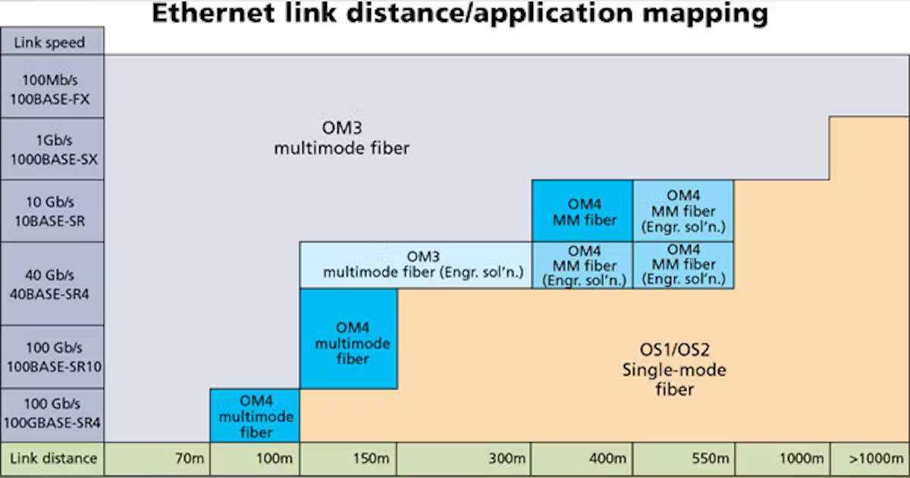

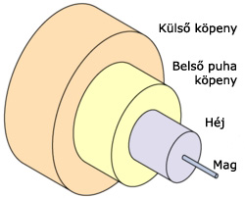

**3. Sodort érpár**

**Története**

Sodrott érpár egy olyan kábel, amelyben a vezetékek páronként felcsavarodnak, hogy csökkentsék az interferencia jeltorzító hatását. Az érpárok áthallása így minimalizálható. Az Ethernet hálózatokban a sodrott érpár az egyik legelterjedtebb átviteli közeg, amelyet az 1970-es évek elején fejlesztettek ki a Xerox PARC kutatási központjában adatkommunikációs megoldásként. Az árnyékolt sodrott érpár (Pair Insulated Metal Folied, PIMF vagy S-STP) további árnyékolást biztosít, ami csökkenti a külső zavarokkal szembeni ellenállást, és így javítja a jelminőséget. Az árnyékolás általában fémfóliával és fémharisnyával történik, amelyek a behúzást segítő merevítőszállal együtt alkotják a kábelt. Az érpáranként árnyékolt sodrott érpár előnyei közé tartozik a jobb jelminőség, az áthallás minimalizálása és a külső zavarokkal szembeni ellenállás csökkentése. Hátrányai közé tartozik a nagyobb önsugárzás a környezetbe és a magasabb költség.

**UTP kábel**

Külső zavarok ellen védtelen adatátviteli közeg. Leggyakrabban alkalmazott kábeltípus az Ethernet hálózatokon. Az UTP kábel számos hálózatokban használt, 4 érpárból álló réz alapú átviteli közeg. Az UTP kábeleknek mind a 8 rézvezetéke szigetelőanyaggal van körbevéve. Emellett a vezetékek párosával össze vannak sodorva, így csökkentve az elektromágneses és rádiófrekvenciás interferencia jeltorzító hatását. Az árnyékolatlan érpárok közötti áthallást úgy csökkentik, hogy az egyes párokat eltérő mértékben sodorják. Maximális átviteli távolsága 100 m.

Viszonylagos olcsósága, könnyű telepíthetősége tette rendkívül népszerűvé az évek során. Előnyeként szolgál kis átmérője, mely által kevesebb helyet foglal a kábelcsatornákban. Hátrányaként említhető külső interferencia-források elleni viszonylagos védtelensége, valamint kis átviteli távolsága.

A kábel végein 8P8C (gyakran hibásan RJ-45-nek nevezett) csatlakozók találhatók, amellyel a hálózati interfészekhez csatlakozik. A kábeleket kategóriákba sorolják és CAT+szám típusú jelzéssel látják el.

A 10Base-T és 100Base-TX kábelek átvitelkor csak az 1, 2 (küldésre) és a 3, 6 (fogadásra) érpárokat alkalmazzák. 1000Base-TX szabványú átvitel esetén mind a 4 érpár részt vesz az adatátvitelben. Egy vezetéken maximum 125 Mb/s átviteli sebesség érhető el. A nagymennyiségű adat átvitelét ráadásul duplex módon valósítják meg.

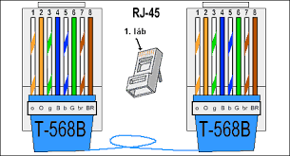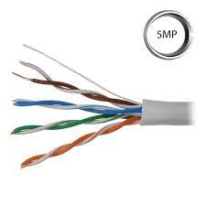

**UTP kábel típusai**

**Egyeneskötésű** (link):

**\* PC-Switch/HUB**  
**\* PC-Route**r

**Keresztkötésű** (cross-link):

* Router-Switch/HUB  
* PC-PC  
* Switch-Switch

Az Interneten minden közbenső állomás útválasztási funkciókat is ellát.

**CAT típusok**

* CAT1 - telefonkábel (hangátvitel, 2 érpár)  
* CAT2 - maximum 4 Mb/s adatátviteli sebesség érhető el vele.  
* CAT3 - 10 Mb/s az adatátviteli sebessége. Csillag topológiánál alkalmazzák, ethernet hálózatokban (Legacy Ethernet[10MB/s-os] közege).  
* CAT4 - max. 20 Mb/s adatátviteli sebességű.  
* CAT5 - 100 Mb/s adatátviteli sebességű, csillag topológiánál alkalmazzák, ethernet hálózatokban.  
* CAT5e, CAT6 - 1000 Mb/s átviteli sebesség.

A felsőbb kategóriás kábelek visszafelé kompatibilisek.

*Cat. 1 2 Mbit/s (telefonvonal)  
*Cat. 2 84-113 Ohm 4 Mbit/s (Local Talk)  
*Cat. 3 100 Ohm 10 Mbit/s 100 m (Ethernet)  
* Cat. 4 100 Ohm 20 Mbit/s 100 m (16 Mbit/s Token Ring)  
* Cat. 5. 100 Ohm 100 Mbit/s 100 m (Fast Ethernet)  
* Cat. 6. 100 Ohm 300 Mbit/s 100 m  
* Cat. 7. 100 Ohm 600 Mbit/s 100 m

**Fóliázott sodrott érpár (Folied Twisted Pair, FTP)**

A fóliéázott sodrott érpár egy olyan vezetékes átviteli közeg, amelyben négy szigetelt rézvezeték páronként felcsavarva halad egy közös fémfólia és fémharisnya alatt. A fóliéázás és a harisnyázás árnyékolást biztosít a külső elektromágneses zavarok ellen, valamint csökkenti az érpárok közötti áthallást. A csavarás pedig segít abban, hogy a két drót közötti feszültségben a külső jelek hatása nagymértékben kioltja egymást. A fóliéázott sodrott érpár alkalmas nagy sebességű adatátvitelre, például Ethernet hálózatokban vagy telefonrendszerekben.

**Előnyei:**

Nagy sávszélesség, a jó zajvédelem és az alacsony csillapítás.

**Hátrányai:**

magas költség, a nehéz telepítés és a nagyobb helyigény. A fóliéázott sodrott érpár használatakor fontos a megfelelő földelés és csatlakoztatás, hogy elkerüljük az árnyékolás hatásának csökkenését vagy az elektromos interferencia növekedését.

**Árnyékolt, fóliázott sodrott érpár (Shielded Folied Twisted Pair, SFTP):** Egy olyan fóliéázott sodrott érpár típus, amelyben a fémfólia köré még egy fémharisnya is kerül, és a kábel behúzását segítő merevítőszál. Ez a legjobb árnyékolást biztosítja a külső elektromágneses zavarok ellen, valamint a legnagyobb sávszélességet és legkisebb csillapítást teszi lehetővé. Az SFTP kábel használatakor fontos a megfelelő földelés és csatlakoztatás, hogy elkerüljük az árnyékolás hatásának csökkenését vagy az elektromos interferencia növekedését. Az SFTP kábelt gyakran használják Ethernet hálózatokban, telefonrendszerekben vagy ipari alkalmazásokban.

**Előnyei:**

Nagyobb védelmet nyújt az elektromágneses interferencia (EMI) ellen, mint az árnyékolatlan (UTP) vagy a fóliázott (FTP) kábelek.

Alkalmas nagy sebességű és nagy távolságú adatátvitelre, akár 10 Gbps-ig.

Csökkenti az áthallást és a visszaverődést, javítva a jelminőséget és a sávszélességet.

**Hátrányai:**

Drágább, mint az UTP vagy az FTP kábelek.

Nehezebb és merevebb, mint az UTP vagy az FTP kábelek, ami megnehezítheti a telepítést és a karbantartást.

Speciális csatlakozókat igényel, amelyek megfelelően földelik az árnyékolást.

**Érpáranként árnyékolt sodrott érpár (Pair Insulated Metal Folied, S-STP):** Az érpáranként árnyékolt sodrott érpár egy olyan fóliéázott sodrott érpár típus, amelyben minden érpár külön-külön fóliázott, majd egy közös fémfólia és fémharisnya veszi körül az egész kábelt. Ezen kívül a kábelben van egy merevítőszál is, amely segíti a behúzást és a stabilitást. Ez a típus nagyon jó árnyékolást biztosít a külső elektromágneses zavarok ellen, valamint nagy sávszélességet és alacsony csillapítást tesz lehetővé. Az érpáranként árnyékolt sodrott érpár használatakor fontos a megfelelő földelés és csatlakoztatás, hogy elkerüljük az árnyékolás hatásának csökkenését vagy az elektromos interferencia növekedését. Az érpáranként árnyékolt sodrott érpár gyakran használják Ethernet hálózatokban, telefonrendszerekben vagy ipari alkalmazásokban.

**Előnyei:**

Jobb jelminőség, áthallás minimalizálása és külső zavarokkal szemben ellenállás csökkentése.

**Hátrányai:**

Nagyobb önsugárzás a környezetbe és magasabb költség.

**Árnyékolt sodrott érpár (Shielded Twisted Pair, STP):** Az árnyékolt sodrott érpár egy olyan vezetékes átviteli közeg, amelyben négy szigetelt rézvezeték páronként felcsavarva halad egy közös fémharisnya alatt. A harisnyázás árnyékolást biztosít a külső elektromágneses zavarok ellen, valamint csökkenti az érpárok közötti áthallást. A csavarás pedig segít abban, hogy a két drót közötti feszültségben a külső jelek hatása nagymértékben kioltja egymást. Az árnyékolt sodrott érpár alkalmas nagy sebességű adatátvitelre, például Ethernet hálózatokban vagy telefonrendszerekben.

**Előnyei:**

Jobb jelminőség, áthallás minimalizálása és külső zavarokkal szemben ellenállás csökkentése.

**Hátrányai:**

Nagyobb önsugárzás a környezetbe és magasabb költség.

**4. AUX**

Az AUX kábel lehetővé teszi az eszközök közötti hangok továbbítását. Leggyakrabban fejhallgatókon, erősítőkön, fejhallgatókon vagy rádiókon, illetve telefonokon vagy számítógépeken is megtalálhatóak. 1878-ban jelentek meg az első kábelek és akkor még a telefonközpontokban a kapcsolatok létrehozásáért és megszakításáért felelt. Az akkori kábelek 6.35 mm-es jack csatlakozóval rendelkeztek. A 20. Század közepén lett az aux népszerű a rádiók megjelenésével. A 80-as években a 6.35 mm-ről 3.5 mm-re csökkent a kábelek mérete, és már számítógépekhez és fejhallgatókhoz, az okostfelefonok elterjedésekor pedig azokon is alkalmazták már. 2016-ban az szeptemberi Apple Event közben, amikor leleplezték az iPhone 7-et, a cég bejelentette, hogy nem fognak a telefonjaikba rakni jack csatlakozót. Ez a közönség előtt nagy felháborodást keltett, viszont mostanra már szinte egy telefon sem rendelkezik jack csatlakozóval.

**Típusai:**

* 3.5 Jack

A legelterjedtebb kábel a piacon, olcsó előállítási költsége, könnyű legyárthatósága illetve hatékonysága miatt. Szinte minden modern eszköz, mellyel hangot akarunk átvinni ezt a fajta jack kábelt használja. 3 féle változata van, amely a kábelen lévő gyűrűk alapján mutatható be: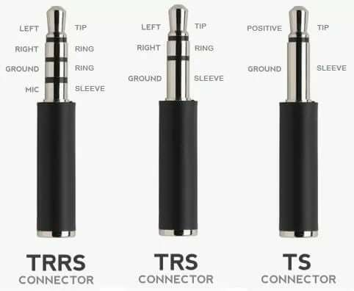

A TS (Tip-sleeve) kábel csak mono hangátvitelre volt képes, a TRS(Tip-ring-sleeve) már sztereóra is a TRRS(Tip-ring-ring-sleeve) pedig a sztereó mellett már mikrofon használatára is lehetséges.

* 6.35 Jack

Ezek a kábelek a 3.5 Jack elődjei, viszont mái napig használják nagyobb teljesítménye miatt, például gitárokban vagy erősítőkben.

**5. Képátvitel**

**1. RCA**

Az RCA kábel körülbelül a 2000-es évek közepéig a legelterjedtebb analóg kép és hangátviteli módszer volt. 1940-es évek elején alakult ki, otthoni rádió és lemezjátszó eszközökhöz. A Radio Corporation of America rövidítése.

**Felépítés:**

A melegpont körül szigetelő anyaggal elválasztva körbeveszi az árnyékolás. A szigetelő anyag mostanság kivétel nélkül valamilyen műanyag. Régebben az első változatoknál még kerámiát használtak. A papa csatlakozókon a melegpont hosszabb, mint az árnyékolás, és ez utóbbi nem egybefüggő hanem elölről szabdalt, hogy rugalmasabb legyen. A legtöbb RCA kábel mindkét végén papa csatlakozó található. A mama párjuk pedig a készülékekben van. A mama csatlakozók két gyűrűből állnak, köztük ugyanazzal a szigetelőanyaggal kitöltve. A külső gyűrűjük picit kisebb átmérőben, mint a papa csatlakozón lévő, így csatlakozáskor precízen megtartja. Színkóddal jelölik a különböző csatlakozókat, hogy egy kifejtőkábel esetén ne keveredhessenek a rossz csatlakozóba.

3 féle színből lehet a képet és a hangot átadni: A sárga kábel a képért felel (max. 480p felbontás) és a piros és fehér kábel felel a sztereó hangzásért.

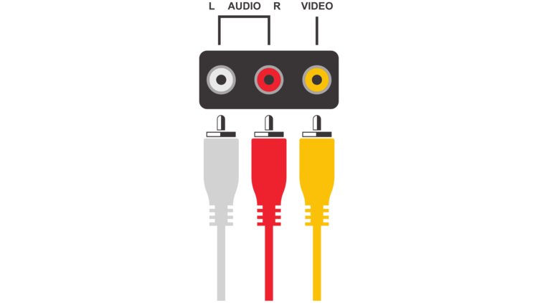

**2. D-Sub**

A D-Sub (köznyelvben VGA) kábel, nevét a D alakjáról kapta. 1952-ben az ITT Interconnect Solutions adta ki az első verzióját. Javarészt monitorokon használják, mostanra átvette a helyét a HDMI illetve a Display Port. Maximális felbontása 1080p. Tűkkel csatlakozik az eszközhöz. A 15 pines (monitorokon használt) D-Sub kábel pinoutja:

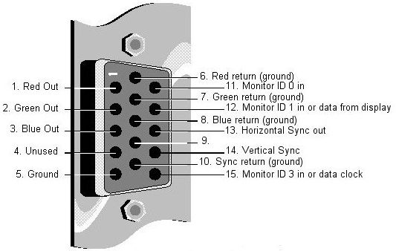

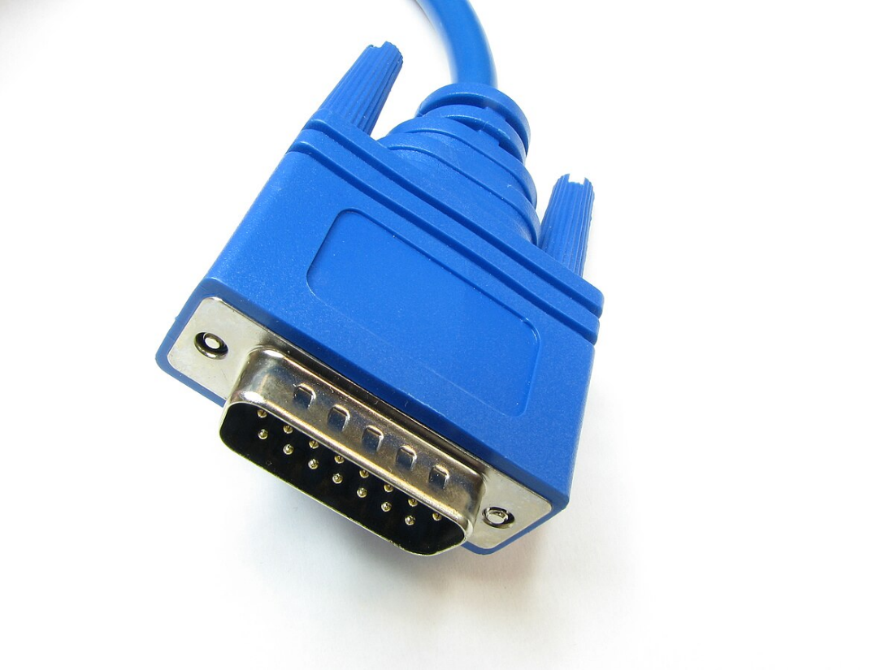

**3. DVI**

A DVI (Digital Visual Interface) a D-Sub továbbfejlesztett változata 1999-ben készült. A nevét onnan kapta, hogy a grafikus kártya és a monitor között már nem a hagyományos „földfelszíni” módon közlekedik az adat, hanem 0-k és 1-ek sorozataként. Amennyiben a szabvány A és D csatlakozója is megtalálható a készülék hagyományos eszközökhöz és digitális eszközökhöz is csatlakoztatható. Hangátvitelre nem alkalmas.

**Típusai:**

* DVI-A: Analóg átvitel kizárólag
* DVI-D: Digitális átvitel
* DVI-I: Analóg és Digitális
* DVI-M1: Mindhárom szabvány USB támogatással.

A szabvány szerint 29 pin található meg rajta, amelyek a következőkért felelnek: földelés, árnyékolás, RGB csatorna tűi, Tépellátás a monitor készenléti állapotához, órajel, analóg szín és szinkroncsatornák, analóg földelés.

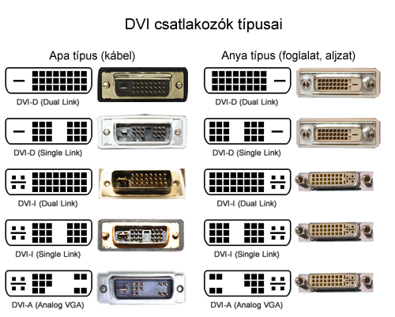

**4. HDMI**

A HDMI (High Definition Multimedia Interface) a legnépszerűbb kábel a modern képátvitelben. Ez a kábel már teljesen digitális, nincs analóg változata. 2003-ban jelent meg és a D-Sub és DVI kábeleket hivatott leváltani. Nem csak képet, hanem hangot is át tud vinni. Körülbelül 3-4 évente új verzió jelenik meg, amely magasabb felbontást támogat magasabb frissítési rátával.

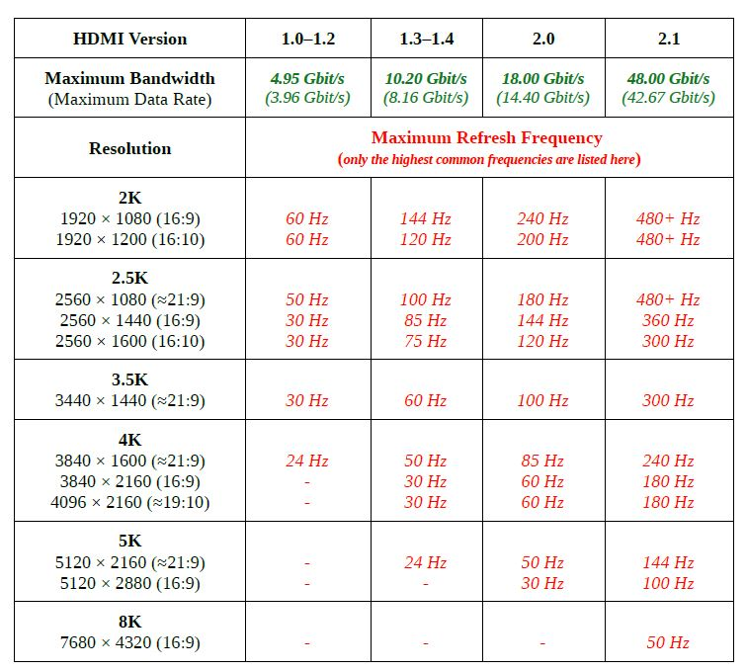

**5. DisplayPort**

A DisplayPort a modern monitorokon népszerű kábel. 2006-ban jelent meg a HDMI kihívója. Már megjelenésekor támogatta a 4K kijelzőket, igaz akkoriban erre nem sok szüksége volt az embereknek, illetve a változó frissítési rátát (VRR) is támogatja. Előnye, hogy egy kábelre több monitort is lehet kötni. Legújabb verziója a 2.0

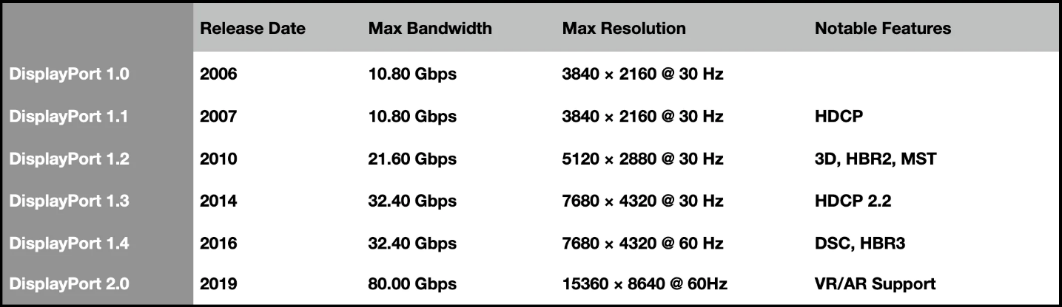

**6. PS/2**

A 90-es években akik használtak gépet mindig ezzel a kábellel csatlakoztatták a billentyűzetet a számítógéphez. Előtte RS-232 soros kábellel kellett az egeret a géphez csatlakoztatni, a billentyűzetet pedig DIN kábellel. Nevét az IBM PS/2 gépeiről kapta, melyek 1987-ben jelentek meg. Mostanra teljesen kihalt, mivel az USB leváltotta. Hátránya volt, hogyha használat közben kihúztuk a kábelt, akkor csak újraindítás után lehetett újra használni. Előnye volt, hogy rendkívül alacsony volt a latency. Annak ellenére, hogy már nem használják, modern alaplapokon még mindig megtalálható, mivel egy megbízható és gyors portról van szó.

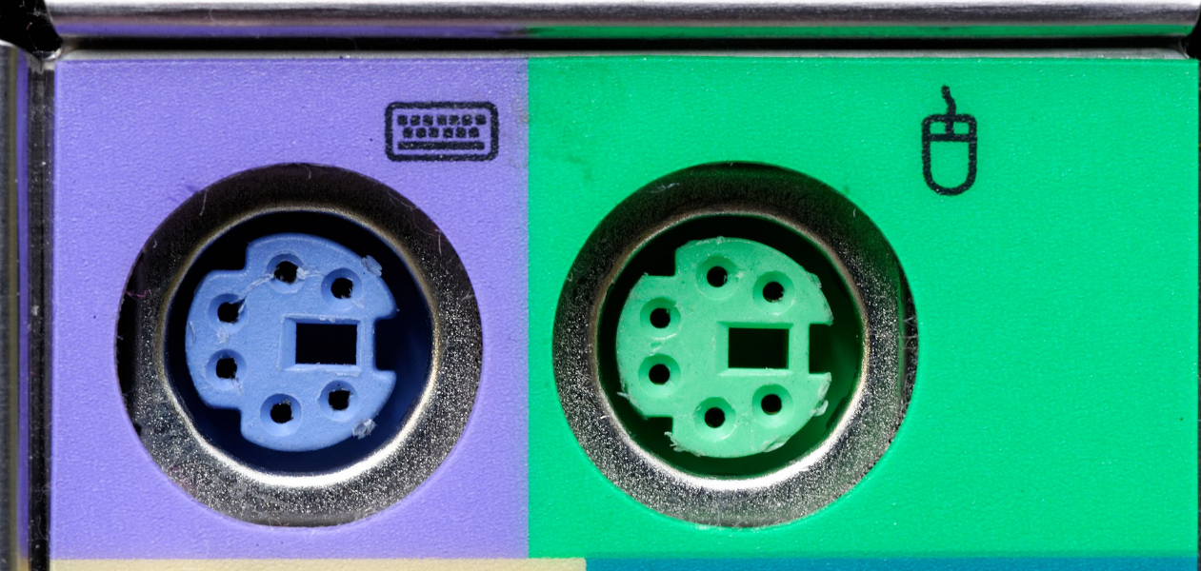

**7. Párhuzamos port**

A párhuzamos port a 70-es évektől használt, az IBM által fejlesztett port. Rövidítése LPT, vagyis Linear Print Terminal. Ebből adódik, hogy eredetileg nyomtatókhoz fejlesztették. Egy LPT portnak vagy 8 adatbitje, 4 kontroll bitje (Strobe, Linefeed, Initialize, Select In) és öt további 5 bemeneti kontroll bitje, amiket a nyomtató küld a gép felé (ACK, Busy, Select, Error, Paper out). Az átviteli sebessége 12.000 kbit/sec.

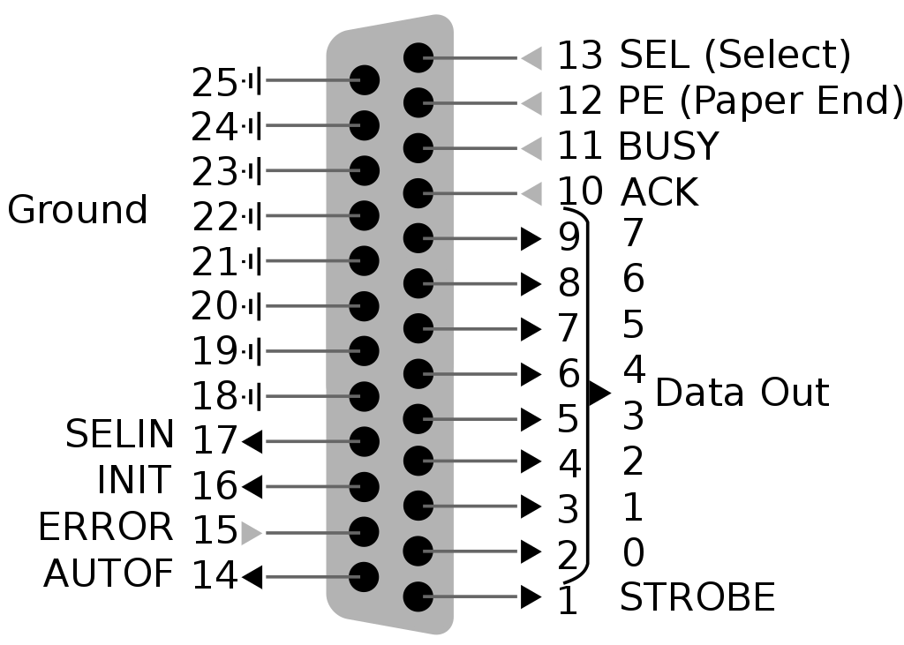

**8. Soros port**

A soros port egy olyan csatlakozó, amely lehetővé teszi a soros adatátvitelt két berendezés között. A soros adatátvitel azt jelenti, hogy az adatokat bitenként, egymás után küldik és fogadják egyetlen vezetéken keresztül. A soros portot eredetileg számítógépek és modemek, nyomtatók, egerek és más perifériák összekötésére használták. A soros portot a távközlésben alkalmazott RS-232 szabvány alapján fejlesztették ki, amely meghatározza az elektromos jelek karakterisztikáját, az interfészek jellemzőit, az egyes áramkörök funkcióit és a standard alkalmazási alcsoportokat. A soros portnak két fő része van: egy adó (Tx) és egy vevő (Rx) áramkör. A soros porton átadott adatokat egy UART (Universal Asynchronous Receiver-Transmitter) chip kezeli, amely szinkronizálja az adatok küldését és fogadását, valamint a start és stop bitekkel tagolja az adatokat.

A soros port technikai tulajdonságai a következők:

* A maximális adatátviteli sebesség 115 kbit/s.
* A feszültségszintek -15 V és +15 V között mozognak. A logikai 0-t +3 V és +15 V közötti feszültség, a logikai 1-et -3 V és -15 V közötti feszültség jelenti.
* A maximális kábelhossz 15 méter.
* A leggyakoribb csatlakozó típus a 9-tűs D-subminiature (DB-9) csatlakozó, de létezik 25-tűs (DB-25) változat is.

A DB-9 csatlakozó pinoutja a következő:

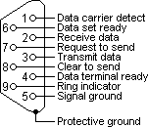

A DB-25 csatlakozó pinoutja a következő:

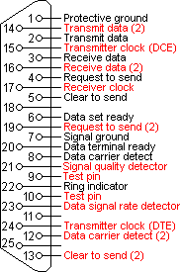

**9.USB**

Az USB az Universal Serial Bus rövidítése, és 1996-ban debütált, mint a perifériák PC-khez való csatlakoztatására szolgáló univerzális szabvány. Az USB előtt a dedikált soros és párhuzamos portok voltak kiemelkedőek a piacon, de az azóta eltelt években ezek a régebbi portszabványok nagyrészt kivonultak az USB javára. A párhuzamos portok általában úgy voltak ismertek, mint a nyomtatót csatlakoztató port, de manapság a legtöbb nyomtató USB-t vagy akár Wi-Fi-t használ helyette. Az USB tehát már több mint 20 éve létezik, és már hosszú ideje a meghatározó szabvány, nagyjából minden elektromos eszközhöz. Az asztali számítógépek perifériáin túl, az USB a fogyasztói elektronikában is nagyjából mindenhol alkalmazásra került. Néha az USB-csatlakozót még csak nem is adatátvitelre használják, csak áramellátásra, mint például a legtöbb okostelefon-töltő esetében.

Kezdetben az USB-technológia elfogadása és elterjedése lassú volt. A számítógépgyártók lassan adták hozzá a portokat a rendszereikhez, mielőtt az USB-képes eszközök elérhetővé váltak volna, és a perifériák gyártói is lassan hozták forgalomba az USB-termékeket, mielőtt a portok az új számítógépek alapfelszereltségévé váltak volna.

**USB csatlakozó típusok:**

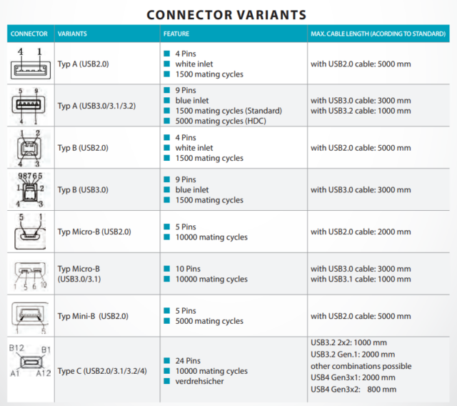

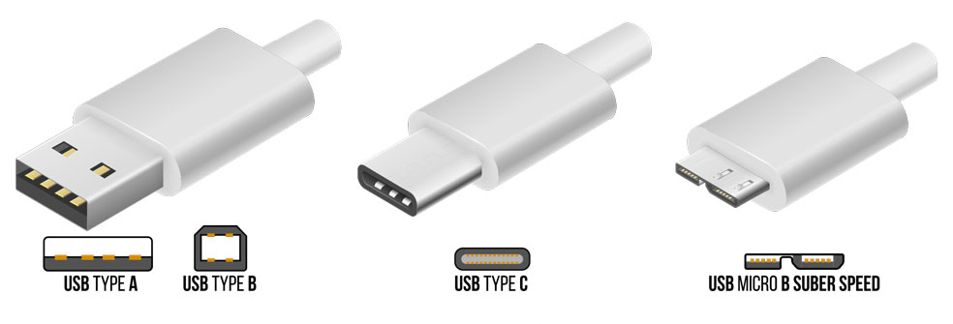

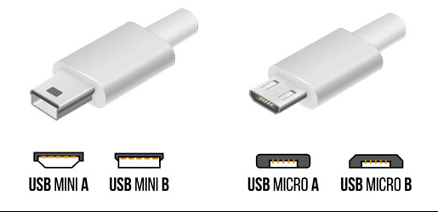

**Főbb típusai:**

**USB-A**

Az USB A szabványos - A csatlakozóként is ismert - USB A csatlakozót elsősorban a számítógépek és hubok host-vezérlőin használják. Az USB-A aljzatot úgy tervezték, hogy lefelé áramló kapcsolatot biztosítson, amelyet host-vezérlőkhöz és hubokhoz szánnak, és csak ritkán valósul meg a felfelé menő kommunikáció a perifériás eszközön. Ez azért van, mert az USB-host 5V egyenáramú tápellátást biztosít a VBUS pin-en. Ezért fontos megjegyezni, hogy az USB-kábelek vásárlásakor a legbiztosabb, ha legalább az egyik csatlakozó USB A típusú.

**USB-B**

Az USB-B egy olyan USB csatlakozó, amelyet általában nyomtatók, szkennerek és más hasonló eszközök csatlakoztatására használnak. Az USB-B csatlakozók általában a USB 2.0 szabványt használják, és az USB-B csatlakozók általában nem kompatibilisek az USB-C csatlakozókkal.

**USBminiB**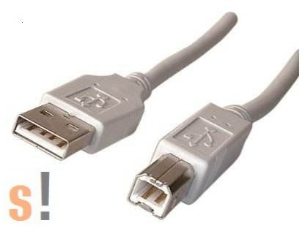

Az USB B típusú csatlakozóhoz, az USB mini B aljzatokat USB perifériás eszközökön használják, de kisebb formában. A mini B csatlakozó alapértelmezés szerint 5 tűvel rendelkezik, beleértve egy extra ID-tűt az USB On-The-Go (OTG) támogatásához, amely lehetővé teszi a mobileszközök és más perifériák számára, hogy USB-gazdaként működjenek.  
Eredetileg ezt a csatlakozót a korábbi okostelefon-modellekhez tervezték,.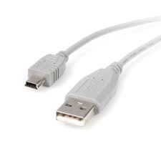

**USBmicroB**

A mikro USB B csatlakozó lényegében a mini USB kicsinyített formája, amely lehetővé tette a mobileszközök karcsúbbá tételét, miközben megőrizte a számítógépekhez és más hubokhoz való csatlakoztatás képességét.

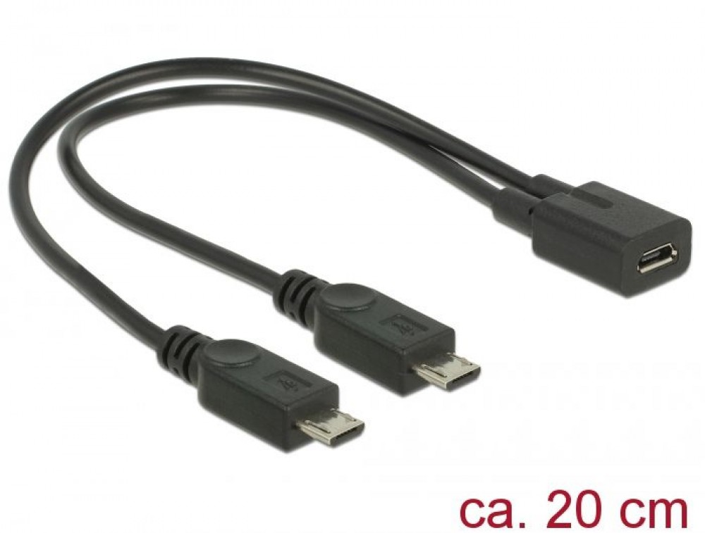

**USB micro B super speed:**

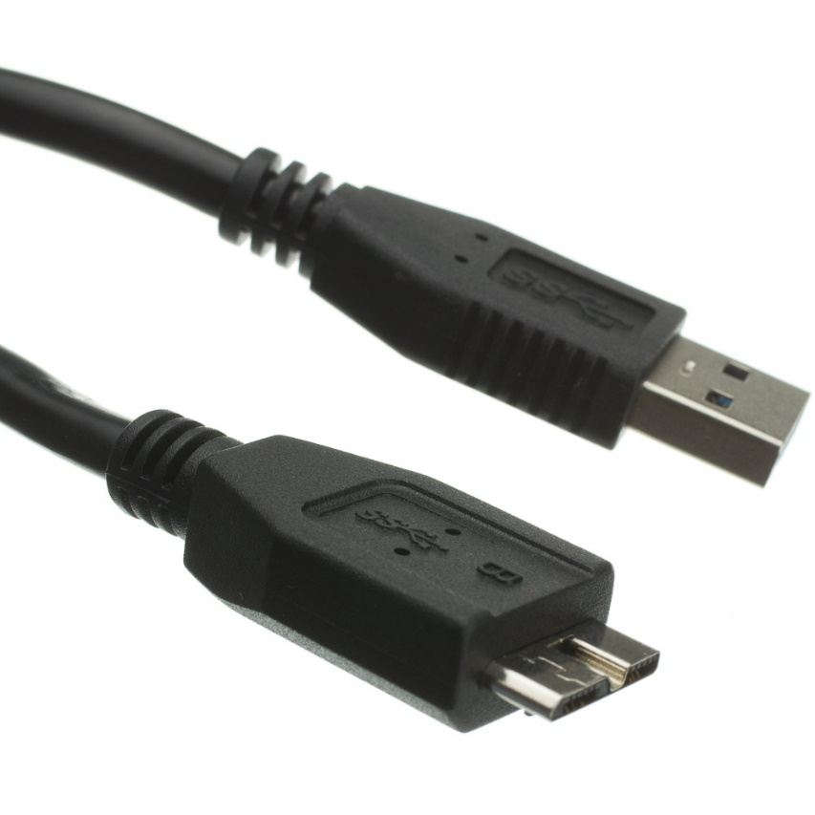

**USB-C**

Az USB-C egy olyan szabvány, amelyet a 2014. Augusztus 11-én véglegesítettek, és amely meghatározza a kábelek, csatlakozók és kommunikációs protokollok típusát. Ez a technológia lehetővé teszi a kapcsolatot, a kommunikációt és az áramellátást a perifériás eszközök és a számítógépek között.

Az USB-C csatlakozó 24 tűs, kétoldalas csatlakozó, amelynek iránya fordítható. A csatlakozó mérete körülbelül 8,4 milliméter széles, 2,6 milliméter magas és 6,65 milliméter mély. Az USB-C csatlakozó képes akár 240 watt teljesítményt is átadni, ami elegendő az eszközök töltéséhez és működtetéséhez.

Az USB-C adatátviteli sebessége generációként egyenlő az USB szabvánnyal.

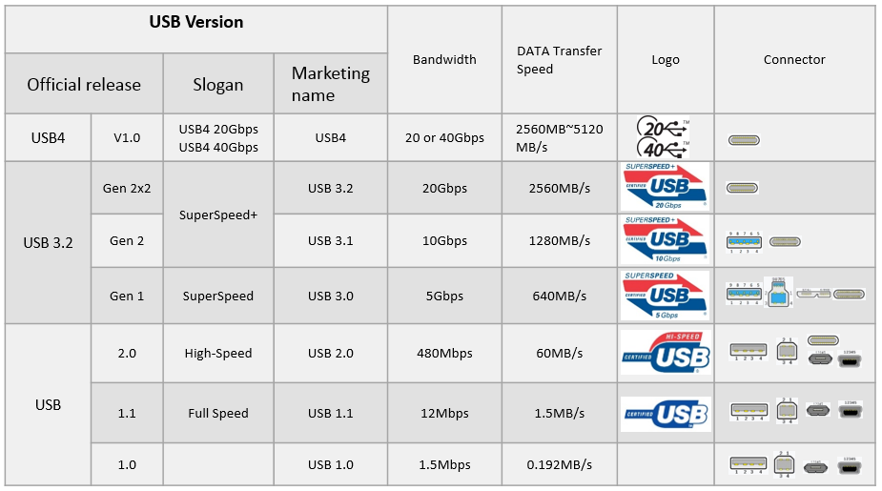

Az USB-C konnektor pinoutja:

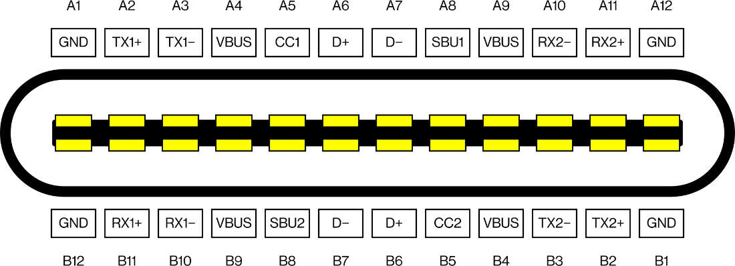

**Thunderbolt:**

A Thunderbolt az Intel által az Apple szoros közreműködésével kifejlesztett csatlakozó felület a számítógépeken, amely nagy sebességű adatátvitelt és nagy felbontású kijelzők kapcsolatát egyaránt biztosítja. Integrálva tartalmaz egy Mini DisplayPort formátumú videókimenetet és egy PCI Express alapú adatkapcsolatot, amely révén első generációja kétirányú 10 Gb/s sávszélességet, második generációja kétirányú 20 Gb/s sávszélességet biztosít. Habár a Thunderbolt és az USB-C ugyanazt a portot használja, közel sem egyforma csatlakozókról van szó. Van néhány alapvető különbség, ami miatt nagyon nem mindegy, hogy az egyes eszközeidhez milyen típusú kábelt szerzel be, illetve melyik porthoz mit szeretnél használni. Mindkét szabvány ugyanazt a reverzibilis portot kapta, ami sokak számára kicsit zavaró lehet, mivel szinte ugyanúgy néznek ki. A Thunderbolt-nál annyi a különbség, hogy rendelkezik egy kis extra hardverrel. Amit fontos tudni, hogy az USB-C-s eszközök és kábelek működni fognak Thunderbolt 3 csatlakozóknál is, mivel minden Thunderbolt 3 port egyben USB-C port is. Fordítva azonban nem igaz!

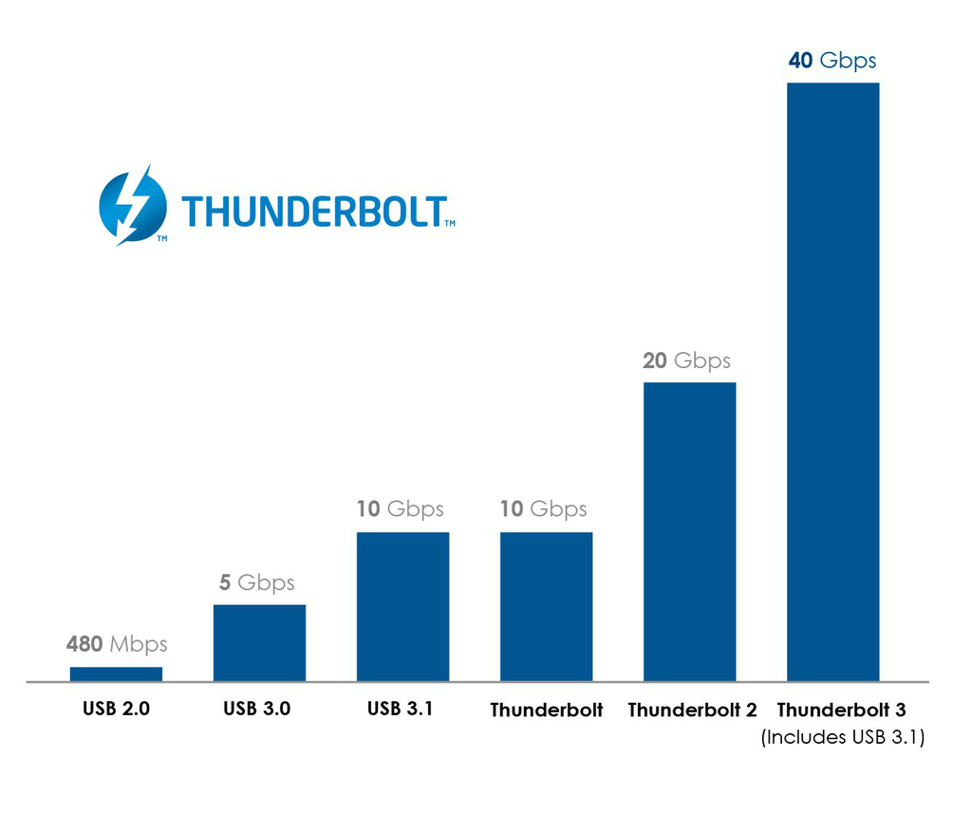

A Thunderbolt 4. generációja is 40 Gbps sávszélességgel rendelkezik, viszont A PCIe adatátvitel 16 Gbps-ről 32-re nőtt. A Thunderbolt 5. generációját 2023 szeptember 12-én jelentette be az Intel. Sebessége a Thunderbolt 4 triplája, így sokkal több munkát lehet egy kábellel végezni. A Thunderbolt első két generációja mini displayport kábelt használt, majd a harmadik generációtól kezdve USB C-t kezdtek el használni.

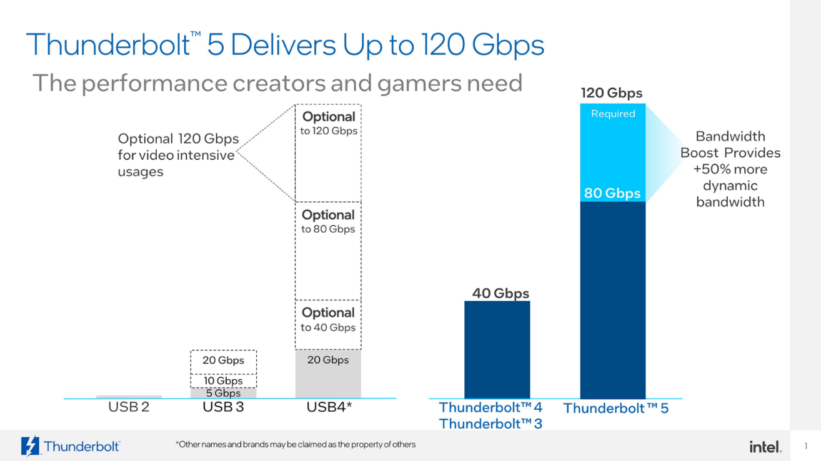

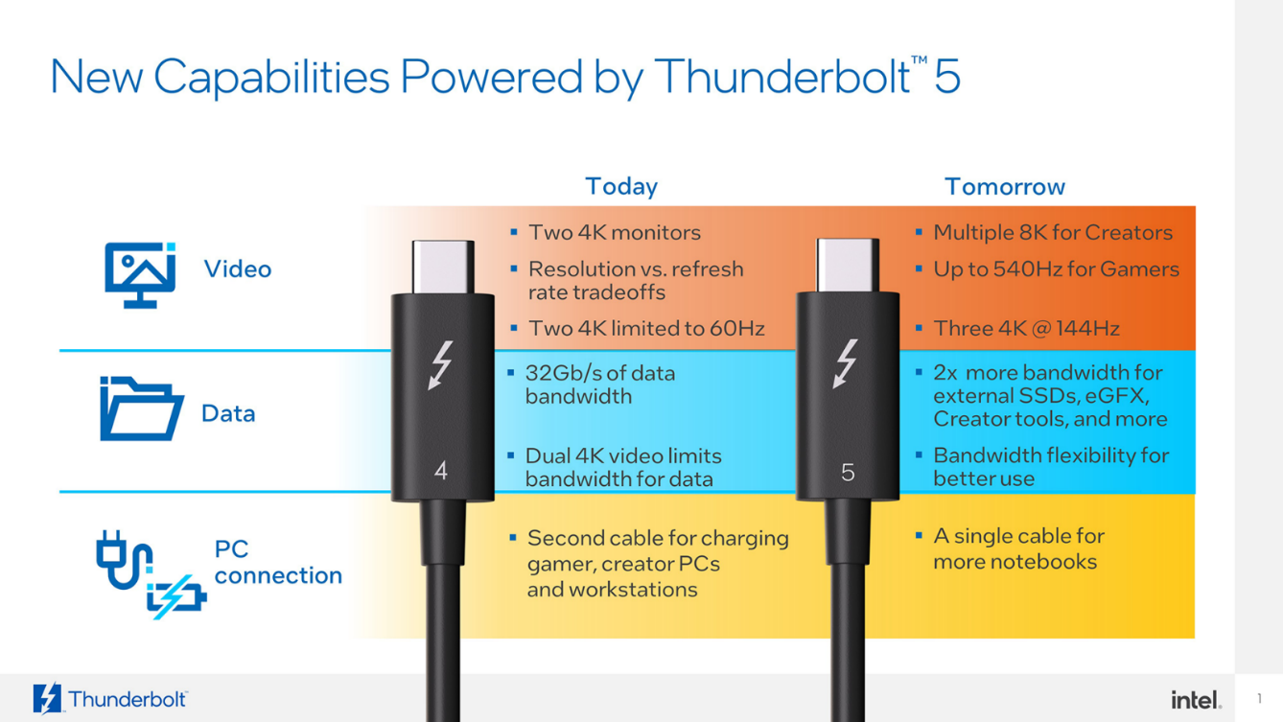

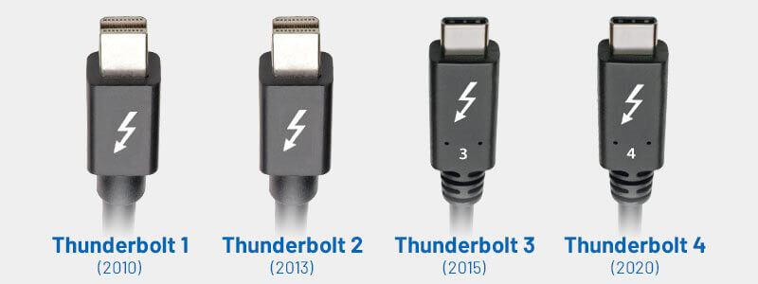

**USB 3.0 A típus**  
  
**Az** [**USB 3.0**](https://www.newnetwork.hu/termekek-567/usb-kabelek-es-kiegeszitok-715/usb30-kabelek-es-kiegeszitok-720) A az [**USB 2.0**](https://www.newnetwork.hu/termekek-567/usb-kabelek-es-kiegeszitok-715/usb20-kabelek-es-kiegeszitok-723) és USB 1.1 alkalmazásokban használt A-típusú csatlakozóval megegyező kialakítású, az USB 3.0 A egy "downstream" csatlakozót is biztosít, amelyet kizárólag host-vezérlőkön és hubokon való használatra terveztek.  
  
Az USB 3.0 A típus azonban további olyan pineket dolgoz fel, amelyek az USB 2.0 A típusban nincsenek. Az USB 3.0 csatlakozót úgy tervezték, hogy támogassa az 5 Gbps sávszélességű "SuperSpeed" adatátvitelt, míg az USB 2.0 portokkal való visszafelé kompatibilitás mellett alacsonyabb adatátviteli sebesség is továbbítható. **Az USB 3.0 csatlakozók gyakran kék színűek vagy "SS" logóval vannak ellátva, hogy megkülönböztethetők legyenek a korábbi generációktól.**

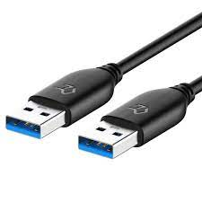

**USB 3.0 B típus**

Az [**USB 3.0**](https://www.newnetwork.hu/termekek-567/usb-kabelek-es-kiegeszitok-715/usb30-kabelek-es-kiegeszitok-720) B-típusú csatlakozót USB-perifériákhoz tervezték, például nyomtatóhoz, a hub upstream portjához vagy más nagyobb perifériás eszközökhöz. Egyidejűleg az [**USB 2.0**](https://www.newnetwork.hu/termekek-567/usb-kabelek-es-kiegeszitok-715/usb20-kabelek-es-kiegeszitok-723) alacsony sebességű adatokat is képes továbbítani.  
  
Az USB 3.0 B dugó nem csatlakoztatható USB 2.0 B aljzatba a dugó alakváltozása miatt. Az USB 3.0 B típusú aljzattal rendelkező eszközök azonban elfogadják a korábbi USB 2.0 B típusú apa dugókkal való párosítást.

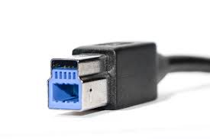

**USB 3.0 Micro B**

A SuperSpeed Micro USB B csatlakozóként is emlegetett csatlakozó az USB 2.0 Micro B csatlakozó oldalán további öt tűt tartalmaz, hogy elérje a teljes USB 3.0 szabvány szerinti adatátviteli sebességet. Az USB 3.0 Micro B csatlakozók merevlemezeken, digitális fényképezőgépeken, mobiltelefonokon és más USB 3.0 eszközökön találhatók.

**Az USB4 szabvány**

Fontos iparági és jogharmonizációs újítás eredménye, hogy a 2019-es USB3.2 szabvány megjelenésével egy másikat is elfogadtak, hiszen egy új USB szabvány már igencsak szükségessé és időszerűvé vált.

A korábbi USB-protokoll-szabványokkal ellentétben az USB4 előírja a Type-C csatlakozó kizárólagos használatát, és az USB PD használatát írja elő az áramellátáshoz. Az USB4 termékeknek támogatniuk kell a 20 Gbit/s átviteli sebességet, valamint támogathatják a 40 Gbit/s átviteli sebességet, de a tunneling miatt még a névleges 20 Gbit/s is magasabb effektív adatátviteli sebességet eredményezhet az USB4-ben, mint az USB 3.2-ben, ha vegyes adatokat küldünk. Az USB 3.2-vel ellentétben lehetővé teszi a DisplayPort és a PCI Express csatornázását.

**USB szabványok:**

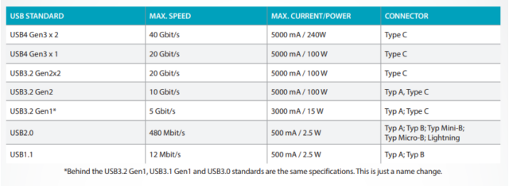

**Vezeték nélküli átviteli közegek**

A vezeték nélküli átviteli közegek története az 1890-es évekre nyúlik vissza, amikor Nikola Tesla kísérletezett a vezeték nélküli átvitellel. Az első sikeres vezeték nélküli átvitel azonban Guglielmo Marconi nevéhez fűződik, aki 1901-ben sikeresen átvitte a jelet a tengeren keresztül. Az első vezeték nélküli telefonhívást Alexander Graham Bell és Thomas Watson között 1880-ban bonyolították le. A vezeték nélküli átviteli közegek az elektromágneses spektrum fő hullámsávjait jelenthetik, beleértve a rádióhullámokat és a mikrohullámokat. A rádiófrekvenciás átvitel alatt pedig csupán az utóbbi kettőt - rádióhullám, a mikrohullám - értjük. A vezeték nélküli információátvitel teljes elektromágneses spektrumának nagyobb frekvenciájú részei, mint például a röntgensugarak és a gammasugarak, alkalmasak lennének az információátvitelre, de az élő szervezetre gyakorolt hatásuk miatt nem terjedhettek el.

Vezeték nélküli átviteli közegek listája:

- Bluetooth

- WiMAX

- Mobilinternet

- WiGig

- WiFi

- Látható fény kommunikáció (VLC)

- Infra

- LiFi

- Rádióhullám

- Szórt spektrumú sugárzás

**1. Bluetooth**

A Bluetooth egy vezeték nélküli adatátviteli szabvány, amely különböző elektronikus eszközök között tesz lehetővé kommunikációt. A Bluetooth neve és logója egy 10. századi dán királytól, Harald Blåtandtól származik, aki egyesítette a skandináv népeket. A Bluetooth technológia is hasonlóan összekapcsolja a különböző készülékeket. A Bluetooth története a következőképpen alakult:

1994-ben az Ericsson cég kezdte el fejleszteni a Bluetooth alapötletét, mint egy vezeték nélküli alternatívát az fejhallgatónak.

1998-ban öt alapító cég (Ericsson, Nokia, IBM, Toshiba és Intel) létrehozta a Bluetooth Special Interest Group (SIG) nevű szervezetet, amely a szabvány gondozásával és fejlesztésével foglalkozik.

1999-ben elkészült a Bluetooth 1.0 szabvány, amely 1 Mbps-os adatátviteli sebességet tett lehetővé, de még sok hibával és kompatibilitási problémával küzdött.

2001-ben megjelent a Bluetooth 1.1 szabvány, amely javított a stabilitáson és a biztonságon, valamint bevezette az AFH (Adaptive Frequency Hopping) technológiát, amely csökkentette az interferenciát más rádiós eszközökkel.

2003-ban kiadásra került a Bluetooth 1.2 szabvány, amely növelte a hatótávolságot és az átviteli sebességet, valamint támogatta az EDR (Enhanced Data Rate) funkciót, amely akár 3 Mbps-os sebességet is lehetővé tett.

2004-ben bemutatkozott a Bluetooth 2.0 + EDR szabvány, amely tovább javított az adatátvitelen és csökkentette az energiafogyasztást.

2007-ben megérkezett a Bluetooth 2.1 + EDR szabvány, amely egyszerűbbé tette a párosítást és növelte a biztonságot az SSP (Secure Simple Pairing) módszerrel.

2009-ben debütált a Bluetooth 3.0 + HS (High Speed) szabvány, amely egy alternatív rádiós technológiát, az 802.11 protokollt használta az adatok nagy sebességű átvitelére, akár 24 Mbps-os sebességgel is.

2010-ben elindult a Bluetooth 4.0 szabvány, amely bevezette az LE (Low Energy) módot, amely alacsony energiafogyasztású eszközök számára optimalizált volt, például okosórák vagy egészségügyi szenzorok.

2013-ban frissült a Bluetooth 4.1 szabvány, amely javított az LE módon és támogatta az LTE hálózatokkal való koordinációt és az internetes kapcsolatot.

2014-ben megjelent a Bluetooth 4.2 szabvány, amely növelte az LE mód sebességét és biztonságát, valamint lehetővé tette az eszközök közvetlen internetes kapcsolódását az IPv6/6LoWPAN protokollal.

2016-ban kiadásra került a Bluetooth 5 szabvány, amely jelentősen növelte az LE mód hatótávolságát és sebességét, valamint bővítette az adatcsomagok méretét és kapacitását.

2020-ban közzétették a Bluetooth 5.2 szabványt, amely továbbfejlesztette az LE mód funkcióit, például az EATT (Enhanced Attribute Protocol), az LE Power Control és az LE Isochronous Channels. Ezenkívül bevezette az LE Audio nevű új szolgáltatást, amely jobb hangminőséget és új lehetőségeket kínált a vezeték nélküli hangátvitelre.

**2. Wi-Fi**

A WiFi egy olyan vezeték nélküli technológia, amely lehetővé teszi az elektronikus eszközök közötti adatátvitelt rádióhullámok segítségével. A WiFi története a következőképpen alakult:

A WiFi ötlete már a 20. század elején felmerült, amikor Nikola Tesla elméleti alapokat fektetett le a vezeték nélküli kommunikációhoz. Később Hedy Lamarr és George Antheil szabadalmaztatta a szórt spektrumú adatátvitel módszerét, amely a WiFi alapját képezte.

A WiFi szabványt az IEEE (Institute of Electrical and Electronics Engineers) fejlesztette ki, és 1997-ben adta ki az első verziót, az 802.11-et, amely 2,4 GHz-es frekvencián működött, és 2 Mbps-os sebességet biztosított.

A WiFi szabvány több változaton ment keresztül az évek során, amelyek növelték a sebességet, a hatótávolságot, a biztonságot és a kompatibilitást. A legfontosabb változatok a következők voltak:

802.11a: 1999-ben jelent meg, és 5 GHz-es frekvenciasávon működött. Előnye a nagy sebesség (54 Mbit/s) és a kis interferencia, hátránya a kis hatótávolság (kb. 35 m) és a magas költség.

802.11b: 1999-ben jelent meg, és 2,4 GHz-es frekvenciasávon működött. Előnye a nagy hatótávolság (kb. 38 m) és az alacsony költség, hátránya a kis sebesség (11 Mbit/s) és a nagy interferencia.

802.11g: 2003-ban jelent meg, és 2,4 GHz-es frekvenciasávon működött. Előnye a nagy sebesség (54 Mbit/s) és a kompatibilitás az 802.11b-vel, hátránya a nagy interferencia.

802.11n: 2009-ben jelent meg, és 2,4 vagy 5 GHz-es frekvenciasávon működött. Előnye a nagyon nagy sebesség (600 Mbit/s) és hatótávolság (kb. 70 m), hátránya az eszközök közötti kompatibilitás hiánya.

802.11ac: 2013-ban jelent meg, és csak 5 GHz-es frekvenciasávon működött. Előnye a rendkívül nagy sebesség (1300 Mbit/s) és hatótávolság (kb. 140 m), hátránya az eszközök közötti kompatibilitás hiánya és az alacsony penetráció.

802.11ax: 2018-ban jelent meg, és 2,4 vagy 5 GHz-es frekvenciasávon működött. Előnye a hihetetlenül nagy sebesség (9600 Mbit/s) és hatékonyság, hátránya az eszközök közötti kompatibilitás hiánya és a magas költség.

A WiFi szabványt a WiFi Alliance nevű szervezet népszerűsítette és tanúsította. A WiFi Alliance egyszerűsítette a szabványok elnevezését Wi-Fi generációkra (Wi-Fi 1-től Wi-Fi 6-ig), hogy könnyebben meg lehessen különböztetni őket.

A WiFi technológia számos alkalmazásra terjedt el az évek során, például otthoni hálózatokra, internet-hozzáférésre nyilvános helyeken (pl. kávézók, repülőterek), vezeték nélküli nyomtatásra, vezeték nélküli hangszórókra, okoseszközökre (pl. okostelefonok, okosórák), IoT (Internet of Things) eszközökre (pl. okoslámpák, okosbiztonsági kamerák), stb.

**3. WiMAX**

A WiMAX egy vezetéknélküli szélessávú kommunikációs technológia, amely az IEEE 802.16 szabványcsaládon alapul. A WiMAX Fórum 2001-ben alakult meg, hogy elősegítse a WiMAX konformitását és interoperabilitását, valamint meghatározza a kereskedelmi rendszerek profiljait A WiMAX-et úgy írják le, mint egy "szabványos technológiát, amely lehetővé teszi az utolsó mérföldes vezetéknélküli szélessávú hozzáférést a kábel- és DSL-alternatívaként"

A WiMAX eredetileg 30-40 megabit/másodperc adatátviteli sebességet biztosított, a 2011-es frissítés pedig akár 1 gigabit/másodperc sebességet is lehetővé tett a fix állomások számára A WiMAX 2.1-es kiadás, amelyet népszerűen WiMAX 2±nak neveznek, visszafelé kompatibilis az előző WiMAX generációkkal. Kompatibilis és interoperábilis a TD-LTE-vel. Az újabb verziók, amelyek még mindig visszafelé kompatibilisek, a WiMAX 2.2 (2014) és a WiMAX 3 (2021, hozzáadja az 5G NR-rel való együttműködést) kiadások.

A WiMAX-et számos alkalmazásra használhatják, például hordozható mobil szélessávú kapcsolat biztosítására városokban és országokban különböző eszközökön keresztül, vezetéknélküli alternatívaként a kábel- és DSL-szolgáltatásoknak az "utolsó mérföld" eléréséhez, nagy sebességű mobil adatátvitelre a telekommunikációs szolgáltatásokhoz (4G).

**4. Mobiladat**

A mobilinternet elérés története egy hosszú folyamat, amely a mobiltelefonok fejlődésével párhuzamosan zajlott. A következőkben összefoglalom a legfontosabb állomásokat és technológiákat, amelyek a mobilinternet elérését lehetővé tették 2023-ig.

Az első mobilinternet technológia a CSD (Circuit Switched Data) volt, amely vonalkapcsolt adatátvitelt használt. Egy telefonszámot kellett betárcsázni a használatához, és a sebessége nagyon alacsony volt, mindössze 9,6 kbit/s. Ezt főként a WAP (Wireless Application Protocol) böngészéshez használták.

A CSD-t felváltotta a GPRS (General Packet Radio Service), amely csomagkapcsolt adatátvitelt használt. Ez azt jelentette, hogy csak a tényleges adatforgalom alatt terhelte a hálózatot, és nem folyamatosan. A sebessége is növekedett, akár 53 kbit/s-ra is.

A GPRS-t továbbfejlesztették az EDGE (GSM Evolution) technológiával, amely akár 236 kbit/s-os sebességre is képes volt. Ezt főként kisebb településeken és mobiltelefonon alkalmazták a 3G alternatívájaként.

A harmadik generációs mobilhálózat, vagyis a 3G már lehetővé tette a videóhívást is, és a sebessége is növekedett 384 kbit/s-ra.

A 3G-t továbbfejlesztették a HSDPA (High-Speed Downlink Packet Access) technológiával, amely akár 14,4 Mbit/s-os sebességre is képes volt. [Ez már széleskörűen elterjedt, főképp városokban és nagyobb falvakban.](https://hu.wikipedia.org/wiki/Mobilinternet)

A HSDPA-t felváltotta a HSPA+ (High Speed Packet Access+), amely akár 21 Mbit/s-os sebességre is képes volt. [Ez már gyorsasága miatt népszerű volt a nagyvárosokban és a környező falvakban.](https://hu.wikipedia.org/wiki/Mobilinternet)

[A negyedik generációs mobilhálózat, vagyis az LTE (Long Term Evolution) (4G) még nagyobb sebességet biztosított, akár 100 Mbit/s-ra is.](https://hu.wikipedia.org/wiki/Mobilinternet) Ez már lehetővé tette az élő videók nézését és feltöltését, valamint az online játékokat is.

A legújabb generációs mobilhálózat az NR (New Radio) (5G), amely akár 10 Gbit/s-os sebességre is képes. Ez már olyan új lehetőségeket nyit meg, mint az önvezető autók, az okosvárosok, az ipar 4.0 vagy az orvosi távoli beavatkozások.

Magyarországon jelenleg négy szolgáltató nyújt közvetlen mobilinternet szolgáltatást: a Yettel, a Vodafone, a Telekom és a DIGI. Emellett több virtuális szolgáltató is létezik, amelyek más szolgáltatók hálózatára kapcsolódva értékesítik csomagjaikat.

**5. Li-Fi**

A Li-Fi (Light Fidelity) technológia a világos fényt, az ultraibolya és az infravörös sugárzást használja adatok továbbítására eszközök között. A Li-Fi technológia a Wi-Fi-hez hasonlóan hálózati kapcsolatot biztosít egy helyen belül, de fényt használ rádiójelek helyett.

Az IEEE 802.11bb Light Communication Global standard, amelyet LiFi-nek is neveznek, a fizikai rétegek (PHY) és a középső hozzáférési vezérlőréteg (MAC) szükséges módosításait írja le, hogy lehetővé tegye az 802.11-es vezeték nélküli hálózatot fényforrás modulációval.

A LiFi specifikációja, amelyet 2023 júniusában hagytak jóvá, lehetővé teszi az adatátvitelt akár 224 GB/s sebességgel néhány méteres hatótávolságon belül egy szobán belül, fényt használva az RF jelek helyett, amelyeket a legtöbb más vezeték nélküli szabvány használ.

Az ITU G.9991 szabvány a világ első szabványa a nagy sebességű vezeték nélküli kommunikációhoz látható fény és infravörös sugárzással. A LiFi piacot évente 82%-os összetett éves növekedési rátával jósolták 2013-tól 2018-ig, és évente több mint 6 milliárd dollár értékűnek tartották. Azonban a piac nem fejlődött ilyen módon, és a Li-Fi továbbra is egy niche piacon maradt.

A Li-Fi (Light Fidelity) technológia előnyei és hátrányai a következők:

**Előnyök**:

* **Nagyobb frekvencia**: A rádióhullámokkal ellentétben a Li-Fi hálózatok sokkal nagyobb frekvencián dolgoznak, ami lehetővé teszi több csatorna egyszerre történő működtetését és kevésbé érzékeny a hálózat a többi eszköz és külsős hálózat interferenciájára.
* **Korlátozott hatótávolság**: A Li-Fi korlátozott hatótávolságát az előnyükre is fordíthatják majd a felhasználók. Nem kell félni attól, hogy más Li-Fi hálózat bezavarna, ahogy a biztonság is sokkal nagyobb lehet ennek köszönhetően.
* **Nagy adatátviteli sebesség**: Elméleti síkon 224 GB/s sávszélesség is kisajtolható a Li-Fi-ből, mely a manapság használt Wi-Fi rendszerek közel százszorosa.

**Hátrányok:**

* **Tárgyak, bútorok zavarhatják a jelet**: Míg a külsős hálózatok nem igazán zavarnak be a Li-Fi-nek, addig a tárgyak, a bútorok vagy épp a saját testünk is zavaró tényező lehet.
* **Megfelelő távolság és láthatóság szükséges**: Fontos lesz, hogy az adó és vevő között megfelelően kis távolság és láthatóság legyen.

**6. Infrarvörös**

Az infravörös spektrumot Sir William Herschel fedezte fel 1800-ban, amikor egy prizmával vizsgálta a nap sugarainak melegítő hatását. Ekkor észrevette, hogy a vörös szín után is van egy láthatatlan tartomány, amely még nagyobb hőt bocsát ki.

Az infravörös sugárzás első alkalmazása a távírás volt, amelyet Graham Bell és Charles Sumner Tainter fejlesztett ki 1880-ban. A Photophone nevű készülékkel hangot lehetett továbbítani infravörös fény segítségével.

Az infravörös sugárzás hasznosítása a tudomány és a technika területén a 20. században kezdett elterjedni, amikor különböző infravörös detektorokat és kamerákat fejlesztettek ki. Ezekkel az eszközökkel lehetett megfigyelni az égboltot, az űrt, a hőmérséklet-eloszlást, a véráramlást, a gázokat és más anyagokat.

Az infravörös adatátvitel a számítástechnikában is fontos szerepet játszott, különösen a vezeték nélküli kommunikációban. Az első infravörös portot 1980-ban mutatták be, amely lehetővé tette két számítógép közötti adatcserét. Később az IrDA (Infrared Data Association) szabványt hozták létre, amely egységesítette az infravörös adatátvitel protokolljait és sebességét. Az IrDA portokat sok mobiltelefonon, laptopon, nyomtatókon és egyéb eszközökön használták az 1990-es és 2000-es években.

Az infravörös adatátvitel hátrányai közé tartozik a viszonylag alacsony sebesség, a rövid hatótávolság és a külső fényforrások zavarása. Ezért az infravörös portokat fokozatosan felváltották más vezeték nélküli technológiák, mint például a Bluetooth, a Wi-Fi és a NFC. Azonban az infravörös adatátvitel még mindig használatos bizonyos területeken, mint például a távirányítók, az optikai kommunikáció és az orvosi műszerek.

A jövőben az infravörös adatátvitel további fejlődését várhatjuk, különösen az optikai szálak és a lézeres kommunikáció terén. Ezekkel az eszközökkel nagyobb sebességet és biztonságot lehet elérni az adatok továbbításában. Ezenkívül az infravörös sugárzás új alkalmazásait is felfedezhetjük a biológiai, kémiai és fizikai kutatásokban.

**7. AirDrop**

Az AirDrop egy olyan szolgáltatás, amely lehetővé teszi a fájlok vezeték nélküli átvitelét az Apple eszközök között. Az AirDrop 2011-ben jelent meg az OS X Lion és az iOS 7 operációs rendszerekben, és azóta több fejlesztésen is átesett. Az AirDrop története részletesen 2023-ig a következő:

2011: Az AirDrop bemutatkozik az OS X Lion és az iOS 7 rendszerekben, mint egy egyszerű és gyors módja a fájlok megosztásának a Mac gépek és az iPhone, iPad, iPod touch készülékek között. Az AirDrop Bluetooth LE-t és Wi-Fi-t használ a fájlok átviteléhez, és nem igényel internetkapcsolatot vagy iCloud fiókot.

2014: Az AirDrop frissül az OS X Yosemite és az iOS 8 rendszerekben, hogy támogassa a Handoff funkciót, amely lehetővé teszi a felhasználóknak, hogy folytassák a munkát egy másik eszközön ott, ahol abbahagyták. Az AirDrop ekkor már képes átvinni bármilyen típusú fájlt, beleértve a weboldalakat, a jegyzeteket, a térképeket, a kontaktokat és a dokumentumokat is.

2015: Az AirDrop tovább fejlődik az OS X El Capitan és az iOS 9 rendszerekben, hogy javítsa a teljesítményt és a biztonságot. Az AirDrop most már titkosítja a fájlokat az átvitel során, és lehetővé teszi a felhasználóknak, hogy korlátozzák, hogy kik vehetnek részt az AirDrop műveletekben. Az AirDrop ekkor már integrálva van több alkalmazásba is, például a Safari, a Mail, a Photos és az iBooks.

2017: Az AirDrop új funkciókat kap az macOS High Sierra és az iOS 11 rendszerekben, amelyek kihasználják az új technológiákat. Az AirDrop most már képes felismerni a felhasználók arcát és nevét a Photos alkalmazásban, így könnyebbé téve a megfelelő címzett kiválasztását. Az AirDrop ezenkívül támogatja az új HEIF (High Efficiency Image Format) és HEVC (High Efficiency Video Coding) formátumokat is, amelyek csökkentik a fájlok méretét anélkül, hogy romlana a minőségük.

2019: Az AirDrop újabb frissítést kap az macOS Catalina és az iOS 13 rendszerekben, amelyek tovább növelik az AirDrop hasznosságát és kényelmét. Az AirDrop most már képes kihasználni az U1 chipet, amely ultra-szélessávú (UWB) rádiót használ a pontos helymeghatározásra. Ez lehetővé teszi az AirDrop számára, hogy prioritizálja azokat az eszközöket, amelyek közelebb vannak egymáshoz. 2021: Az AirDrop továbbra is fejlődik az macOS Big Sur és az iOS 14 rendszerekben, amelyek új lehetőségeket nyitnak meg az AirDrop használatához. Az AirDrop most már képes átvinni fájlokat más platformokra is, például Windows-ra vagy Android-ra, ha ezek támogatják a Nearby Share vagy a Wi-Fi Direct technológiát. Az AirDrop ezenkívül támogatja az App Clips funkciót is, amely lehetővé teszi a felhasználóknak, hogy kipróbáljanak egy alkalmazás egy részletét anélkül, hogy telepíteniük kellene azt.

**8. WiGig**

A WiGig, más néven 60 GHz Wi-Fi, egy 60 GHz-es vezeték nélküli hálózati protokollokra utal. Ez magában foglalja a jelenlegi IEEE 802.11ad szabványt és az IEEE 802.11ay szabványt is. A WiGig specifikáció lehetővé teszi az eszközöknek, hogy vezeték nélkül kommunikáljanak több gigabites sebességgel. Ez lehetővé teszi a nagy teljesítményű vezeték nélküli adat-, kijelző- és hangalkalmazásokat, amelyek kiegészítik a korábbi vezeték nélküli LAN-eszközök képességeit.

A WiGig tri-band képes eszközök, amelyek a 2,4, 5 és 60 GHz-es sávokban működnek, akár 7 Gbit/s adatátviteli sebességet is biztosítanak (az 11ad számára), ami körülbelül olyan gyors, mint egy 8-sávos 802.11ac átvitel, és több mint tizenegyszer gyorsabb, mint a legmagasabb 802.11n sebesség. A 60 GHz-es milliméteres hullámú jel általában nem tud áthatolni a falakon, de visszaverődhet a falakról, mennyezetekről, padlókról és tárgyakról a WiGig rendszerbe épített sugárformálás segítségével.

Az 802.11ay rendelkezik egy 20–40 Gbit/s átviteli sebességgel és egy meghosszabbított átviteli távolsággal, ami 300–500 méter. Az 802.11ay-t nem szabad összetéveszteni a hasonló nevű 802.11ax-szel, amelyet 2019-ben adtak ki. Az alacsonyabb frekvenciájú 802.11ax képes áthatolni a falakon, amit az 11ay szabvány nehezen tud megtenni.

**9. Rádióhullámos adatátvitel**

A rádióhullámos kommunikáció a rádiófrekvenciás hullámok használatán alapuló kommunikációs forma. A rádiófrekvenciás hullámok az elektromágneses spektrum egy részét alkotják, és számos alkalmazásban használják őket, beleértve a vezeték nélküli hálózatokat, a mobiltelefon kommunikációt, a televíziós és rádióadásokat, valamint a műholdas kommunikációt.

A rádióhullámokat azért használják kommunikációra, mert képesek áthatolni a szilárd anyagokon, nem igényelnek közvetlen láthatóságot a forrás és a vevő között, és képesek nagy távolságokra terjedni. A rádióhullámok frekvenciája és hullámhossza meghatározza a kommunikációs rendszer jellemzőit. Például, a rövidebb hullámhosszú, magasabb frekvenciájú rádióhullámok nagyobb adatátviteli sebességet tesznek lehetővé, de kevésbé képesek áthatolni az akadályokon.

Az egyik példa a rádióhullámos kommunikációra az NFC (Near Field Communication), amely rövid hatótávú kommunikációs szabványgyűjtemény megnevezése, amely mobil eszközök közötti rádióhullámos kommunikációt tesz lehetővé. Az NFC technológia az RFID (radio frequency identification - rádió frekvencia azonosítás) szabványokon alapul. Maximális hatósugara körülbelül négy centiméter és 13,56 MHz frekvenciá t használ.

A rádióhullámok használata lehetővé teszi a vezeték nélküli hozzáférést az internethez, a hang- és videoadatok továbbítását, valamint a távoli szenzorokból származó adatok gyűjtését. A rádióhullámok használata azonban korlátokkal is jár, beleértve a potenciális interferenciát más rádiófrekvenciás eszközökkel, valamint a biztonsági és adatvédelmi kérdéseket.

**10. FM rádióhullámos adatátvitel**

A FM (frekvenciamoduláció) egy olyan módszer, amellyel hangot vagy más információt lehet átvinni rádióhullámok segítségével. A FM előnye, hogy kevésbé érzékeny a zajra és a zavarásra, mint az AM (amplitúdómoduláció).

A FM rádióhullámos adatátvitel feltalálója Edwin Howard Armstrong, aki 1933-ban szabadalmaztatta az eljárást. Armstrong az első FM rádióállomást 1939-ben építette meg New Jersey-ben, és 1940-ben elindította az első kereskedelmi FM rádióadást New Yorkban.

A második világháború alatt a FM rádiót használták a katonai kommunikációban, például a repülőgépek és a földi irányítás között. A háború után a FM rádió elterjedt a civil használatban is, különösen a zenés műsorokban, mivel jobb hangminőséget biztosított, mint az AM rádió.

Az 1950-es években a FM rádióhullámokat használták az első színes televíziós adásokhoz is. A színes TV jeleket két külön csatornán küldték el: egy AM csatornán az alapszíneket (vörös, zöld, kék), és egy FM csatornán a színezést (színeltérés). Ezzel megoldották a színes TV jelek zavarásának problémáját.

Az 1960-as években a FM rádióhullámokat használták az űrkutatásban is. A NASA az Apollo-program során FM rádiót használt az űrhajósok és a földi irányítás közötti kommunikációra, valamint az űrhajók és a holdjárók közötti adatátvitelre. A világ első élő TV közvetítése a Holdról is FM rádióhullámok segítségével történt.

Az 1970-es években a FM rádióhullámokat használták az első mobiltelefonokhoz is. A mobiltelefonok jeleit cellás rendszerben továbbították, amelyben kisebb területekre osztották fel a várost, és mindegyik területnek saját frekvenciája volt. A mobiltelefonok automatikusan váltottak frekvenciát, amikor átléptek egy területről egy másikra.

Az 1980-as években a FM rádióhullámokat használták az első sztereó rádióadásokhoz is. A sztereó hangot úgy küldték el, hogy két hangcsatornát összekevertek egyetlen jelel, amelyet egy speciális vevőkészülék tudott visszafejteni. A sztereó hangzás jobb térhatást és dinamikát eredményezett.

Az 1990-es években a FM rádióhullámokat használták az első digitális rádióadásokhoz is. A digitális rádió előnye, hogy még jobb hangminőséget és több információt lehetett átvinni, mint az analóg rádióval. A digitális rádiót DAB (Digital Audio Broadcasting) néven ismerték.

Az 2000-es években a FM rádióhullámokat használták az első internetes rádióadásokhoz is. Az internetes rádió lehetővé tette, hogy bárki hallgathasson rádiót a világ bármely pontjáról, akár számítógépen, akár mobiltelefonon. Az internetes rádió sokféle műsort kínált, amelyek között a hallgatók szabadon válogathattak.

A 2010-es években a FM rádióhullámokat használták az első okosrádiókhoz is. Az okosrádiók olyan rádiók, amelyek képesek csatlakozni az internethez, és így több funkciót kínálnak, mint a hagyományos rádiók. Például az okosrádiók képesek felismerni a hallgatók ízlését, és személyre szabott műsorokat ajánlani nekik.

A 2020-as években a FM rádióhullámokat használták az első 5G rádióadásokhoz is. A 5G rádió a legújabb generációs mobilhálózat, amely nagyon gyors adatátvitelt és alacsony késleltetést biztosít. A 5G rádió lehetővé teszi, hogy nagy felbontású videókat és virtuális valóság alkalmazásokat lehessen streamelni rádióhullámok segítségével.

**11. AM rádióhullámos adatátvitel**

Az AM rádióhullámos adatátvitel az első olyan módszer volt, amellyel hangot vagy más információt lehetett átvinni rádióhullámok segítségével. Az AM rádióhullámos adatátvitel azt jelenti, hogy a rádióhullámok amplitúdóját, vagyis a hullámok magasságát változtatják a hang vagy az információ szerint.

Az AM rádióhullámos adatátvitel feltalálója Reginald Fessenden kanadai mérnök volt, aki 1900-ban szabadalmaztatta az eljárást. Fessenden az első AM rádióadást 1906-ban hajtotta végre Massachusetts-ben, amikor zenét és beszédet sugárzott ki egy távoli állomásra.

Az AM rádióhullámos adatátvitel hamar elterjedt a világon, különösen a hajózási és a katonai kommunikációban. A Titanic hajótörése után 1912-ben nemzetközi egyezmény született arról, hogy minden nagyobb hajónak legyen AM rádióvevője és adója, hogy segélykérést küldhessenek vészhelyzet esetén.

Az AM rádióhullámos adatátvitel lehetővé tette az első kereskedelmi rádióadásokat is. Az első ilyen adást 1920-ban indította el a KDKA állomás Pittsburghben, amely beszámolt a Harding-Cox elnökválasztásról. A rádiózás hamar népszerűvé vált, és sokféle műsort kínált, mint például híreket, zenét, sportot, szórakozást és vallást.

Az AM rádióhullámos adatátvitel hátránya, hogy érzékeny a zajra és a zavarásra, ami rontja a hangminőséget. Ezért a 20. század közepétől kezdve egyre inkább felváltotta a FM (frekvenciamoduláció) rádióhullámos adatátvitel, amely jobb hangminőséget és több csatornát biztosított.

Az AM rádióhullámos adatátvitel azonban nem tűnt el teljesen, hanem továbbra is használták bizonyos célokra. Például az AM rádióhullámok képesek nagyobb távolságokat áthidalni, mint a FM rádióhullámok, ezért alkalmasak olyan területekre, ahol nincs jó FM lefedettség. Emellett a AM rádióhullámok alkalmasak olyan információk átvitelére is, amelyek nem igényelnek nagy sávszélességet vagy jó hangminőséget, mint például az időjárásjelentés vagy a közlekedési információk.

Az AM rádióhullámos adatátvitel folyamatosan fejlődik és új alkalmazási területeket nyer. 2023-ig több fontos mérföldkő is elérhető lesz az AM rádióhullámos adatátvitel történetében. Néhány példa:

2021-ben az Egyesült Államokban bevezették az első digitális AM rádiós rendszert, amely HD Radio néven ismert. A HD Radio lehetővé teszi, hogy digitális jeleket küldjenek el analóg jelekkel együtt ugyanazon a frekvencián, így javítva a hangminőséget és a zavarmentességet.

2022-ben Kínában elindult az első AM rádióhullámokat használó műholdas kommunikációs rendszer, amely Tianlian néven ismert. A Tianlian rendszer lehetővé teszi, hogy AM rádióhullámok segítségével adatokat küldjenek és fogadjanak a Föld és a világűr között, például a kínai űrállomás és a holdjáró között.

2023-ban Magyarországon elindult az első AM rádióhullámokat használó okosvárosi projekt, amely SmartCity néven ismert. A SmartCity projekt célja, hogy AM rádióhullámok segítségével összekösse az okoseszközöket, mint például a közlekedési lámpákat, a parkolóautomatákat, vagy az elektromos töltőállomásokat, és így javítsa a városi életminőséget.

**12. Műholdas átvitel**

A műholdas átvitel a távolsági kommunikáció egyik formája, amely a világűrön keresztül történik. A műholdas átvitel óriási előrelépést jelent a közgazdaságtan, a tudomány, sőt a mindennapi kényelem terén is.

1945: Arthur C. Clarke, a brit tudós és író, megjósolja a geostacionárius műholdak létezését és használatát a kommunikációban.

1957: Az első mesterséges műhold, a Szputnyik-1, felbocsátása az űrbe a Szovjetunió által. A műhold rádiójeleket küldött le a Földre, amelyeket sok amatőr rádiózó is fogott.

1962: Az első aktív kommunikációs műhold, a Telstar-1, felbocsátása az űrbe az Egyesült Államok és Európa közötti televíziós és telefonos kapcsolat létesítésére. A műhold történelmi jelentőségű volt, mert lehetővé tette az első élő transzatlanti televíziós közvetítést.

1964: Az első geostacionárius műhold, a Syncom-3, felbocsátása az űrbe az Egyesült Államok által. A műhold egyenlítő felett állt meg, és egyenlő sebességgel forgott a Földdel, így mindig ugyanazt a területet fedte le. A műhold lehetővé tette az első élő globális televíziós közvetítést, amely az 1964-es tokiói olimpiai játékokat mutatta be.

1972: Az első meteorológiai műhold, a NOAA-2, felbocsátása az űrbe az Egyesült Államok által. A műhold képes volt megfigyelni az időjárási jelenségeket, mint például a felhők, a ciklonok, az esőzések és a hőmérséklet. A műhold segített javítani az időjárás-előrejelzést és a katasztrófa-menedzsmentet.

1976: Az első globális navigációs műholdrendszer (GNSS), a NAVSTAR GPS, elindítása az Egyesült Államok által. A rendszer 24 műholdból állt, amelyek pontos helymeghatározást és időszinkronizálást biztosítottak a Föld bármely pontján lévő vevőkészülékek számára. A rendszer katonai és civil célokra is használható volt.

1988: Az első mobiltelefonos műholdrendszer, az Iridium, elindítása a Motorola által. A rendszer 66 alacsony Föld körüli pályán keringő műholdból állt, amelyek lehetővé tették a hang- és adatátvitelt a Föld bármely pontjáról bármely másik pontjára. A rendszer forradalmasította a távközlést és az üzleti tevékenységet.

1994: Az első digitális televíziós műholdrendszer, a DirecTV, elindítása az Egyesült Államokban. A rendszer több száz csatornát kínált magas minőségben és sztereó hanggal. A rendszer versenyre kelt a kábeltévével és népszerűsítette a műholdas tévézést.

1998: Az első internetes műholdrendszer, a Teledesic, elindítása a Microsoft és a Boeing által. A rendszer 288 alacsony Föld körüli pályán keringő műholdból állt, amelyek nagy sebességű és nagy sávszélességű internet-hozzáférést biztosítottak a Föld bármely pontján. A rendszer célja az volt, hogy elérhetővé tegye az internetet a fejlődő országokban és a távoli területeken is.

2004: Az első geostacionárius orbitális pozíciók megosztása, a SIRIUS-4, felbocsátása az űrbe az Eutelsat és a SES ASTRA által. A műhold két különálló antennát használt, amelyek két különböző orbitális pozíciót szolgáltak ki, 5 fok keletre és 4,8 fok keletre. A műhold lehetővé tette a műholdas szolgáltatók számára, hogy optimalizálják a frekvenciaspektrum használatát és növeljék a kapacitásukat.

2010: Az első háromdimenziós televíziós műholdrendszer, a Sky 3D, elindítása az Egyesült Királyságban. A rendszer speciális 3D-sztereoszkópikus technológiát használt, amely lehetővé tette a nézők számára, hogy mélységet és térbeli érzetet tapasztaljanak meg a képernyőn. A rendszer úttörő volt a 3D-s televíziózás terén.

2015: Az első magán űrkutatási műhold, a LightSail-1, felbocsátása az űrbe a Planetary Society által. A műhold egy napvitorlát használt, amely a napfény nyomását használta fel a hajtásához. A műhold célja az volt, hogy bemutassa egy új és olcsó űrutazási módszer lehetőségét.

2018: Az első mesterséges intelligenciával rendelkező műhold, az PhiSat-1, felbocsátása az űrbe az Európai Űrügynökség (ESA) által. A műhold egy neurális hálózatot használt, amely képes volt önállóan döntéseket hozni és optimalizálni a képfeldolgozást és az adattovábbítást. A műhold célja az volt, hogy javítsa az űrkutatás hatékonyságát és innovatív módon használja ki az űrben lévő erőforrásokat.

2020: Az első internetes óriásműhold-hálózat, a Starlink, elindítása a SpaceX által. A hálózat több mint 12 000 alacsony Föld körüli pályán keringő műholdból állt, amelyek nagy sebességű és alacsony késleltetésű internet-hozzáférést biztosítottak a Föld bármely pontján. A hálózat célja az volt, hogy forradalmasítsa az internet-elérést és finanszírozza a SpaceX Mars-misszióját.

**13. Szórt spektrumú sugárzás**

A szórt spektrumú sugárzás egy olyan vezeték nélküli adatátviteli módszer, amely széles frekvenciasávot használ, és a normális vevők számára fehér zajnak tűnik. A szórt spektrumú vevő azonban képes felismerni és dekódolni az adást, amely így védetté válik az illetéktelen lehallgatás és a külső zavarás ellen. A szórt spektrumú sugárzás előnyei közé tartozik a nagyobb adatátviteli sebesség, a kisebb interferencia és a jobb biztonság. A szórt spektrumú sugárzás hátrányai közé tartozik a nagyobb energiafogyasztás, a bonyolultabb hardver és szoftver, valamint a frekvenciasávok korlátozott rendelkezésre állása.

A szórt spektrumú sugárzás két fő típusa a frekvenciaugrálásos (FHSS) és a direkt szekvenciás (DSSS) módszer. A frekvenciaugrálásos módszer esetén az adó és a vevő egy előre meghatározott minta szerint ugrálnak a különböző frekvenciák között, így elkerülve az interferenciát és a lehallgatást. A direkt szekvenciás módszer esetén az adó egy ún. chip-szekvenciát használ, amely sokkal nagyobb bitráta mint az eredeti adat, és ezzel modulálja a hordozó hullámot. A vevő ezt a chip-szekvenciát ismeri, és ezzel demodulálja az adatot. A direkt szekvenciás módszer nagyobb sávszélességet igényel, de jobban ellenáll a zajnak és az interferenciának.

A szórt spektrumú sugárzást alkalmazzák például a Bluetooth, a Wi-Fi, a GPS és egyes mobiltelefonos rendszerek esetén. A szórt spektrumú sugárzás tehát egy olyan technológia, amely lehetővé teszi a vezeték nélküli kommunikációt nagy távolságokon, magas sebességgel és biztonságosan.

**14. NFC**

A NFC (Near Field Communication) egy olyan vezeték nélküli kommunikációs technológia, amely lehetővé teszi a két közeli eszköz közötti adatátvitelt. A NFC alapja az RFID (Radio Frequency Identification) technológia, amelyet már az 1940-es években kifejlesztettek. Az RFID segítségével távoli tárgyakat lehet azonosítani és követni rádióhullámok segítségével. Az RFID-t sok területen alkalmazzák, például a termékek címkézésében, az állatok nyomkövetésében, vagy a beléptető rendszerekben.

A NFC technológia az RFID továbbfejlesztése, amely lehetővé teszi a kétirányú kommunikációt is. A NFC-t először 2002-ben mutatták be a Philips és a Sony közös fejlesztéseként. A cél az volt, hogy egy egyszerű és biztonságos módszert kínáljanak a mobil eszközök közötti adatcserére. A NFC-t először a mobilfizetésre használták, amikor a felhasználók a telefonjukat közelítették egy terminálhoz, hogy fizessenek egy szolgáltatásért vagy termékért. A mobilfizetés mellett a NFC-t más célokra is használják, például a média megosztására, a beállítások átvitelére, vagy az okoseszközök vezérlésére.

A NFC technológia folyamatosan fejlődik és új alkalmazási területeket nyer. 2023-ig több fontos mérföldkő is elérhető lesz a NFC történetében.

Néhány példa:

2021-ben az Apple bemutatta az AirTag-et, egy apró eszközt, amely segít megtalálni elveszett tárgyakat. Az AirTag NFC-t használ, hogy kommunikáljon az iPhone-nal, és megmutassa a tárgy helyét.

2022-ben a Samsung kiadta az első olyan okostelefont, amely támogatja az NFC Forum új szabványát, amely lehetővé teszi az NFC átvitel sebességének növelését 424 kbps-ről 1069 kbps-re. Ez gyorsabb adatátvitelt jelent például nagy méretű fájlok vagy videók esetén.

2023-ban a Huawei bemutatta az első olyan okosórát, amely képes NFC átvitelt végezni más okosórákkal vagy telefonokkal. Ez lehetővé teszi például az óra beállításainak vagy edzési adatoknak az egyszerű megosztását.

**Források:**

<http://centroszet.hu/tananyag/tavkozlo/23_koaxilis_kbelek_felptse.html>

<https://szilicium-informatika.hu/?page_id=243>

<https://people.inf.elte.hu/koasafi/Szamalap/UTPbead.html>

<https://www.tomshardware.hu/a-koax-kabel-legfobb-tulajdonsagai/>

<http://dasyst.hu/miert-kell-minosegi-koax-kabel/>

<http://centroszet.hu/tananyag/tavkozlo/42_sodrott_rpr_twisted_pair.html>

<https://www.sysinfo.hu/post/cat5-cat5e-cat6-cat6a-cat7-cat7a-vs-cat8-ethernet-k%C3%A1bel-mi-a-k%C3%BCl%C3%B6nbs%C3%A9g-%C3%A9s-hogyan-v%C3%A1lasszunk>

<https://hu.wikipedia.org/wiki/Mobilinternet>

<https://www.smartos.hu/a-mobilinternet-tortenete-es-felhasznalasa-62>

<https://www.telekom.hu/lakossagi/szolgaltatasok/internet/mobilinternet/5g>

<https://www.telekom.hu/lakossagi/szolgaltatasok/mobil/lefedettseg>

<https://en.wikipedia.org/wiki/WiMAX>

<https://www.britannica.com/technology/WiMax>

<https://hu.wikipedia.org/wiki/Bluetooth>

<https://telefonfaktor.hu/telefon-posts/450/A-Bluetooth-tortenete>

<https://docplayer.hu/6615144-A-bluetooth-rendszer.html>

<https://hama.blog.hu/2016/07/30/hdmi_dvi_displayport_d-sub_tegyunk_rendet_a_csatlakozok_kozott>

<https://prohardver.hu/tudastar/dvi_interfesz.html>

<https://elektrikstore.hu/Minden-amit-az-RCA-kabelrol-tudni-erdemes>

<https://www.electronics-notes.com/articles/audio-video/hdmi/hdmi-versions.php>

<https://zemel.com.au/blog/hdmi-versions-resolutions-and-hdmi-cables/>

<https://ivanky.com/blogs/news/faq-about-displayport-all-you-need-to-know>

<https://www.lammertbies.nl/picture/db9_pin_name.png>

<https://www.lammertbies.nl/picture/db25_pin_name.png>

<https://www.intel.com/content/www/us/en/newsroom/news/intel-introduces-thunderbolt-5-standard.html>

<https://www.velocitymicro.com/blog/thunderbolt-4-explained/>

<https://smartclinic.hu/hu/blog/mi-kulonbseg-usb-c-es-thunderbolt-kozott/>

<http://macmag.hu/thunderbolt/>

<https://www.silverstonetek.com/en/tech-talk/wh_USB_explained?page=1>

<https://www.bing.com/search?q=Bing+AI&showconv=1>